KRONIKA MĚSTA PŘELOUČE ROK 2017

Sepsala: Marcela Gryčová

1. Významné světové události v roce 2017

Zemětřesení v Itálii
K sérii zemětřesení ve střední Itálii došlo dopoledne 18. ledna 2017 v kraji Lazio ve střední Itálii. Nejsilnější ze čtyř otřesů měl sílu 5,7 Mw. Zemřelo 34 lidí, většina v důsledku zemětřesením vyvolané laviny. V oblasti byly evakuovány školy a několik stanic metra v Římě bylo preventivně uzavřeno.
Prstencové zatmění Slunce
Prstencové zatmění bylo vidět 26. 2. 2017 jen z Jižní Ameriky a Afriky. Z Česka tento druh zatmění bude možné pozorovat až v roce 2135. Prstencové zatmění Slunce je poměrně vzácný úkaz, při kterém úhlově menší Měsíc zakryje podstatnou část slunečního disku a na obloze se tak na pár minut vytvoří podívaná v podobě oslnivého prstýnku Slunce.
Úplné zatmění Slunce
Velmi výhodně položené úplné zatmění Slunce se odehrálo výhradně nad územím Spojených států. Zatmění začalo v ranních hodinách v severním Pacifiku a končilo v Atlantickém oceánu odpoledne.
Teroristické útoky
Teroristické útoky se v tomto roce odehrály napříč celým světem. Týkalo se to například těchto měst: Instanbul, Jeruzalém, Londýn, Petrohrad, Manchester, Teherán, Barcelona.
Karibik a USA zasáhl hurikán Irma
Hurikán Irma je považován za jeden z největších hurikánů v historii přírodních katastrof. Evakuováno bylo přes 7 milionů lidí. Síla větru přesahovala 250 km/h. Vlny díky síle větru dosahovaly až 8 metrů. Jedná se o devátou pojmenovanou bouři, čtvrtý hurikán a druhý hurikán kategorie 3 a výše pro atlantickou hurikánovou sezónu 2017. Bouře se zformovala 30. srpna 2017 nedaleko souostroví Kapverd ve východní části Atlantského oceánu. Následujícího dne Irma zesílila a zamířila směrem ke Karibiku. 4. září 2017 Irma dosáhla síly hurikánu čtvrté kategorie a následujícího dne páté kategorie. Díky své síle je Irma jeden z nejsilnějších hurikánů v historii Atlantského oceánu. Irma má na svědomí 134 obětí, 28 na Malých Antilách, 10 na Kubě, 3 v Portoriku, 1 na Haiti, 90 v USA a 2 jsou neznámého původu.
2

Mistrovství světa v ledním hokeji
Pořadateli 81. mistrovství světa v ledním hokeji byli Německo a Francie a hrálo se v Kolíně nad Rýnem a v Paříži. Oproti minulému ročníku se mistrovství účastnily týmy Slovinska a Itálie (postup z Divize I.). Z minulého mistrovství sestoupily týmy Kazachstánu a Maďarska. Česká republika skončila ze 16 týmů na 7. místě. Zlato si odvezl tým Švédska, stříbro Kanada a bronz Rusko.
Zrušení roamingových poplatků v EU
Ve všech státech EU byly zrušeny roamingové poplatky. Od 15. 6. 2017 platí v zemích EU a EHP pravidlo RLAH pro roaming (Roam Like At Home). Služby lze v zahraničí využívat za stejných podmínek, jako v domácí síti.
Velká Británie vyhlásila Brexit
Brexit (z anglického Britain a exit) je zkrácené označení pro proces ukončení členství Spojeného království Velké Británie a Severního Irska v Evropské unii. K tomuto procesu se došlo na základě rozhodnutí britských voličů v referendu, které se konalo 23. června 2016. Referendum má pouze poradní váhu, podle rozhodnutí britského nejvyššího soudu musel o vystoupení z Evropské unie rozhodnout britský parlament a poté o ně musela Británie požádat Evropskou unii na základě článku 50 Lisabonské smlouvy. Ta předpokládá maximálně dvouletou lhůtu pro dojednání podmínek a ukončení členství. Vzhledem k tomu, že článek 50 byl aktivován 19. března 2017, okamžik odchodu byl stanoven na 19. března 2019 o půlnoci SEČ.
Eurovision Song Contest reprezentovala Martina Bárta
62. ročník hudební soutěže Eurovision Song Contest se odehrával v Mezinárodním výstavním centru v ukrajinském hlavním městě Kyjevě, a to po vítězství ukrajinské zpěvačky Džamaly s písní „1944“ v předchozím ročníku soutěže. Soutěže se zúčastnilo 42 zemí včetně Portugalska a Rumunska, které v předchozím ročníku nesoutěžily. Oproti němu se z finančních důvodů nezúčastnila Bosna a Hercegovina. Původně se také mělo účastnit Rusko, nakonec se tak ale kvůli politickým sporům mezi Ruskem a Ukrajinou nestalo. Česko reprezentovala zpěvačka Martina Bárta se skladbou „My Turn“, nepostoupila však do finále. Celkovým vítězem se stal portugalský zpěvák Salvador Sobral s písní „Amar Pelos Dois“ zpívanou ve svém rodném jazyce, historicky poprvé tak v soutěži uspěla jeho země.
3
2. Významné události v České republice v roce 2017

Čechy zasáhl vítr o síle orkánu
Severozápadní Čechy, především Krušné hory zasáhl v lednu vítr o síle orkánu. Na Klínovci byl naměřen poryv o rychlosti 119 km/hod a na nedalekém německém Fichtelbergu 148 km/hod.
V Ostravě se uskutečnilo Mistrovství Evropy v krasobruslení
Mistrovství Evropy v krasobruslení 2017 byl 109. ročník soutěže evropských krasobruslařů organizovaný Mezinárodní bruslařskou unií (ISU) pro sezónu 2016-17. Odehrával se mezi 25. až 29. lednem 2017 v ostravské Ostrava aréně. Soutěže probíhaly ve čtyřech kategoriích – muži, ženy, sportovní dvojice a taneční páry. Jednalo se o jednu z největších sportovních událostí roku 2017 v České republice a o největší událost v Moravskoslezském kraji.
V Poličce explodovala trhavina
Ve výrobním areálu Poličských strojíren v Bořinách u Poličky dopoledne explodovala trhavina. Následná série výbuchů a požár zranily nejméně 18 lidí, z toho tři lidé mají život ohrožující popáleniny. V rámci zajištění bezpečnosti evakuovala policie na noc necelou stovku lidí z okolí továrny. Výbuch v Poličské strojírně způsobila trhavina tritol, která byla součástí munice. Exploze se přenesla na další uskladněný materiál, což způsobilo sérii výbuchů.
Prezident Zeman podepsal amnestii Jiřímu Kajínkovi.
Po třiadvaceti letech, která strávil za několikanásobnou vraždu ve vězení, byl v úterý odpoledne Jiří Kajínek (56) konečně propuštěn na svobodu. Z doživotního trestu byl propuštěn díky milosti prezidenta Miloše Zemana. Kajínkovo propuštění novináři, ale i řada fanoušků před věznicí očekávali napjatě několik dní.
Ostravskem otřáslo zemětřesení
Před čtvrtou hodinou ranní probudilo lidi z Ostravska řinčení sklenic či houpání postelí. Podle seismologů oblastí otřáslo zemětřesení o síle přibližně 3,5. Podobně silné otřesy se v lokalitě vyskytují poměrně výjimečně jednou za několik desítek let. Vážné škody hlášeny nebyly.

4
Pohádka Anděl Páně 2 trhá v kinech rekordy
Pohádka režiséra Jiřího Stracha měla premiéru již v prosinci roku 2016. Začátkem února ovšem dosáhla tržeb 127,1 milionu korun, což z ní udělalo komerčně nejúspěšnější český film v kinech. Pohádka předstihla Vratné lahve od Jana Svěráka i Ženy v pokušení Jiřího Vejdělka. Kromě toho se pokračování příhod anděla Petronela v podání Ivana Trojana a čerta Uriáše ztvárněného Jiřím Dvořákem stalo devátým nejnavštěvovanějším filmem našich kin od roku 1990, když překonal hranici 1 130 001 diváků. Za Andělem Páně 2 zůstaly slavné Pelíšky i Titanic.
Schválení sedmi dní placeného volna pro novopečené otce.
Sedm dní placeného volna si budou moci od února 2018 vybrat čeští novopečení otcové do šesti týdnů od narození potomka. V dubnu roku 2017 tuto novinku schválili senátoři, podepsal ji i prezident Miloš Zeman.
Poslední květnový den začal v Česku platit protikuřácký zákon
Protikuřácký zákon se vztahuje také na elektronické cigarety. Nový zákon zakazuje kouření v restauracích a barech, ale také v zařízeních pro kulturní akce nebo na zastávkách veřejné dopravy.
Cena másla vyšplhala dramaticky vysoko.
Cena másla se během léta tohoto roku vyšplhala téměř k 50 korunám za čtvrt kilogramu, mnohde tuto hranici i překročila. Problém s máslem v září hlásila celá Evropa, kde byl nedostatek mléčných výrobků a prorokovalo se, že cena vystoupá až k 70 korunám. Máselná horečka skončila okolo Vánoc. Kostka másla se v obchodních řetězcích dala zpátky koupit za 40 Kč.
V září zemřel herec Jan Tříska a herečka Květa Fialová.
Po pádu z Karlova mostu do Vltavy se těžce zranil osmdesátiletý herec Jan Tříska. Vážným zraněním v nemocnici podlehl. Jen o den později přišel filmový svět o další známou herečku Květu Fialovou, která zemřela ve věku 88 let.
V Praze se v prosinci zřítila pěší lávka do Vltavy.
Pěší lávka u Trojského zámku v Praze se zřítila do Vltavy. Čtyři lidé byli zraněni. Na místě zasahovali záchranáři a hasiči. Lávka byla poškozena při povodních v roce 2002, naposledy ji úřady kontrolovaly začátkem listopadu. Primátorka Krnáčová svolala kvůli pádu lávky v Troji mimořádné jednání.

5
3. Události ve městě

Novoroční koncert přeloučské dechovky Vladimíra Kosiny

Přeloučská dechovka Vladimíra Kosiny již tradičně pořádá za podpory města Přelouče novoroční koncerty v Občanské záložně. Jinak tomu nebylo ani letos, poprvé pod taktovkou trumpetisty Jiřího Macha, který vystřídal na kapelnickém postu Pavla Kmoníčka. Během koncertu mohli posluchači ještě zavzpomínat na prožitý vánoční čas, a to několika koledami a vánoční písní Vánoční čas slovenského autora Petera Burici, která ovšem nebyla jedinou novinkou v repertoáru této dechové kapely. Příznivci dechové hudby byli nadšeni výběrem klasických českých dechovek z per takových autorů, jakými jsou například Ladislav Kubeš, Karel Vacek, Josef Poncar, Vlasta Dvořák, Jan Lipold a další, které si celý sál mohl společně s kapelou zazpívat. Kromě repertoárových novinek na pravidelné návštěvníky koncertů čekalo další překvapení, a to v podobě nových zpěváků Přeloučské dechovky, Blanky Leksové a Josefa Fialky, kteří sklidili při svém prvním vystoupení bouřlivý potlesk za poctivě odvedenou práci na zkouškách orchestru. Také sólo mladých klarinetistů Martina Horáka a Václava Leksy v technicky náročné skladbě Klarinetten parade M. R. Procházky nenechalo diváky chladnými a na konci koncertu celou kapelu po drobném přídavku odměnili potleskem ve stoje. Kapela nezapomněla připomenout také svého dlouholetého kapelníka, výborného trumpetistu a vzor mnoha muzikantů, pana Vladimíra Kosinu, který ansámbl vedl dlouhých 37 let.

115 let městského muzea

Na téma 115 let městského muzea v Přelouči přednášel Mgr. Matěj Pešta 24. 1. 2017 v prostorách KICMP Přelouč.

Večer s Videokronikou města Přelouče

Město Přelouč, Kulturní služby města Přelouče a Miroslav Bečička s kolektivem
uspořádali v únoru pro občany pokračování úspěšného pořadu VEČER S VIDEOKRONIKOU MĚSTA PŘELOUČE. V sále Občanské záložny se sešli všichni příznivci tohoto pořadu, účast byla hojná a večer probíhal v příjemném duchu nad událostmi našeho města, které na kameru dokumentuje průběžně právě pan Bečička.

6
Navýšení ceny jízdného MHD Přelouč.

Od 1. 3. 2017 došlo k navýšení ceny jízdného městské autobusové dopravy Přelouč. O navýšení ceny rozhodla Rada města Přelouče na své schůzi dne 9. ledna 2017. Jediným důvodem navýšení ceny jízdného byl razantní nárůst ceny dopravního výkonu za 1 km účtovaný dopravcem ARRIVA, který byl nucen do ceny dopravního výkonu promítnout povinné navýšení mezd řidičů. Za základní jednoduchou jízdenku zaplatili od 1. 3. 2017 cestující 7,- Kč (místo dosavadních 5,- Kč). Zachováno bylo zvýhodnění pro pravidelně cestující děti, studenty a seniory 70+, kteří bez ohledu na počet jízd zaplatí za třicetidenní (měsíční) jízdenku pouze 100,- Kč. MAD je v Přelouči provozována od prosince roku 2009 a k 31. 12. 2016 přepravila více jak 714 tisíc cestujících. Jízdné se navyšuje poprvé, a i po tomto navýšení bude cena jízdného jedna z nejnižších v rámci ČR. Město ročně tuto službu občanům dotuje z rozpočtu města částkou vyšší jak 2 mil. Kč.

Jarní koncert kapely Acoustic Band v přeloučském kině

Rok 2017 byl pro přeloučskou kapelu Acoustic Band již šestou sezónou, ve které se kapela těšila na koncertní setkání se všemi příznivci. Na postu zpěvačky posílila kapelu přeloučská rodačka Leona Šenková a na koncertě zazněla řada nově repertoárově zařazených unplugged rockových songů, jež v koncertním setu zazněly poprvé. O kvalitní zvuk se postaral Martin Burket (Burket Audio).

V našem městě vznikne nový dopravní terminál

Jeden z prvních sedmi nových připravovaných dopravních terminálů v Pardubicko-Hradecké aglomeraci by měl již v příštím roce sloužit cestující veřejnosti před železničním přeloučským nádražím. Železniční, ale i autobusoví cestující se dočkají celkové rekonstrukce, ale současně modernizace prostoru před výpravní budovou železniční stanice. Stávající situace již řadu let nevyhovuje požadavkům na bezpečný a moderní způsob dopravy. Projekt nového terminálu počítá s vybudováním nové točny a zastávek pro městské i regionální autobusy, k dispozici by měla být i nová stání pro jízdní kola, a navíc budou vybudována parkoviště typu Park+Ride a Kiss+Ride s kapacitou 67 míst. Přestupní terminál veřejné dopravy by měl být dokončený nejpozději v druhé polovině roku 2018.

7

Nový román Jany Klimečkové

Po dvou čtenářsky úspěšných románech Chlebani a Přezrálé moruše v tomto roce vyšel třetí román přeloučské autorky Kočárová cesta. Vypráví o osudech dcery hajného zdechovického panství z českého venkova až ke dvoru císařovny Marie Terezie. Osudy hlavní hrdinky Markéty Janderové i vedlejších postav se odehrávají na historickém pozadí té doby. Autorka se inspiruje životy reálných lidí, které rozvíjí i pomocí autorské fantazie. Poutavě psaný příběh zcela jistě čtenáře osloví. Křest nového románu se uskutečnil v úterý 7. března 2017 za hojné účasti pozvaných hostů, kteří pokřtili nové dílo v zasedací místnosti Městského úřadu. Nechyběli mezi nimi starostka města Irena Burešová, starosta Zdechovic Robert Chutic a administrátor Římskokatolické farnosti v Přelouči pan Lubomír Pilka. Popřáli knize, aby si ji našlo hodně čtenářů a připojili poděkování autorce za knihu, která opět zviditelňuje náš region, ale zároveň svoji hrdinku Markétu zavádí na pozadí historických událostí až na dvůr Marie Terezie. Přítomní si se zájmem vyslechli ukázky z knihy, kterou si mohli na místě koupit. Zajímavý večer zpestřila svým vystoupením přeloučská zpěvačka Leona Šenková.

IX. TANK POWER SHOW - 20. 5. 2017

V květnu se konal v areálu Tank Power v Přelouči 9. ročník tradiční TANK POWER SHOW. Celý den bude probíhal nejen ve vojenském duchu, objevilo se i mnoho novinek. Jedním z největších lákadel byly bezesporu závody malých dračích lodí. K vidění byly akční dobové ukázky Klubu vojenské historie Pardubice, historická i současná vojenská technika, panelová výstava: "Osudy pardubického Zámečku", ukázky dovedností Českého červeného kříže a dobrovolných hasičů. Součástí programu byly již tradičně adrenalinové projížďky v BVP-1. Vyzkoušet se mohlo také lanové centrum, aquazorbing, dále jízda na čtyřkolkách, Battlefield Live, řízení Hummeru H2 a spousta dalších výzev. I letos se zúčastnili zastupitelé pardubické celní správy, která hostům představila současnou výstroj, výzbroj, exponáty zadrženého padělaného zboží, především předvedli ukázky se speciálně vycvičenými psy vyhledávajícími drogy a jiné nebezpečné látky. Městská policie Pardubice se zúčastnila v zastoupení jízdní policie s exhibicí na ušlechtilých starokladrubských koních. Po celou dobu bylo možné vidět výstroj a výzbroj určenou právě pro jízdní policii. Pro děti byly připravené soutěže. Celou akcí provázel moderátor a Dj Rádia Černá Hora Lukáš Mercl. Záštitu nad letošním ročníkem převzali - člen Rady Pardubického kraje René Živný, starostka města Přelouče Bc. Irena Burešová a generál Jaroslav Klemeš.

8
Přelouč navštívil Legiovlak

Na konci května navštívil Legiovlak město Přelouč. Třináctivozová souprava mapující život a boj Čechoslováku v 1. světové válce byla zdarma k prohlédnutí od 23. do 28. května 2017, pak se jako největší exponát zúčastnil také Aviatické pouti v Pardubicích. Legiovlak, projekt Československé obce legionářské, připomínal 100. výročí boje československých legií za samostatný stát. Souprava historických vagonů, která vznikla za podpory Ministerstva obrany ČR a mnoha dalších institucí, projede do roku 2020 celou Českou republiku a Slovensko. Legiovlak se skládá ze 13 zrekonstruovaných vagonů, jakými se desetitisíce čs. legionářů přepravovaly napříč Ruskem po Transsibiřské magistrále v letech 1918–1920. Průjezd kolem světa domů do Československa si legionáři často museli vynutit tvrdým bojem s bolševiky a vlastní krví. Legiovlak představuje naši vojenskou historii nejen široké veřejnosti, ale zaměřuje se především na školní mládež, které je sto let stará historie poněkud vzdálená. „Jen za loňský rok jsme byli ve 28 městech a navštívilo nás více než 175.000 lidí,“ uvedl Jiří Charfreitag, tajemník projektu Legie 100. Každý návštěvník Legiovlaku v našem městě mohl na místě zjistit, jestli měl legionáře mezi svými předky. Posádka ve vagonu, který byl označený jako Plukovní prodejna, vyhledávala konkrétní osoby v databázi, která se i díky návštěvníkům stále daří doplňovat o fotografie, dokumenty, vzpomínky i hmotné předměty z pozůstalostí. Od výjezdu Legiovlaku v roce 2015 se takto podařilo doplnit na 2 000 karet legionářů. Historické vagony Legiovlaku jsou zrekonstruovány tak, aby věrně odpovídaly dobovým reáliím a návštěvníkům co nejblíže přiblížily podrobnosti z legionářského života a jejich boje. Soupravy legionářských vlaků byly totiž kasárna na kolejích a legionáři se museli postarat o vše sami, a ještě v pohybu. Běžný příbytek vojáků představuje tzv. „těpluška“ až pro 16 mužů, oproti tomu důstojníci měli k dispozici luxusní salonní vozy. Dále si návštěvníci mohli prohlédnout další vagony ze života legionářů například vůz polní pošty, nejspolehlivější prostředek komunikace na celé tehdejší Sibiři, zdravotní vůz, kovářský vagon s obráběcí dílnou či krejčovský vůz. Způsob boje legionářů pak přiblížil improvizovaný obrněný vůz, který byl po zuby vyzbrojený dělem a kulomety, štábní vagon pro plánování operací, či plošinové vozy s materiálem včetně obrněného automobilu Austin. Tento vlak vyjel v roce 2015 a právě v letošním roce navštívil i naše město.

9
Nejkrásnější strom Přelouče 2017 – javor klen

Městská knihovna Přelouč společně s Mateřskou školou Kladenská a Odborem životního prostředí MÚ Přelouč vyhlásila i v tomto roce anketu pro děti i dospělé Nejkrásnější strom Přelouče. Krásných stromů máme v našem městě naštěstí dost. Tento rok vyhrál strom trochu schovaný před zraky veřejnosti za kostelem sv. Jakuba staršího u Masarykova náměstí. Krásný a vzrostlý javor klen získal celkem 251 hlasů. V pondělí 24. 4. 2017 se s dětmi z MŠ Kladenská letošní vítěz ankety ozdobil, zazpívali se naší planetě k jejímu svátku a pak se nedaleko areálu mateřské školy zasadil mladý stromek jinanu dvoulaločného, aby se i další generace mohly těšit z krásné zeleně v našem městě. Velké poděkování patří MŠ Kladenská za aktivní účast v této každoroční anketě a také Odboru životního prostředí MÚ Přelouč za vstřícnost a zajištění výsadby nového stromu.

Za zaniklou přeloučskou zástavbou.

17. 6. 2017 zorganizovalo KICMP další z cyklu komentovaných přednášek. Tentokrát na téma Za zaniklou přeloučskou zástavbou. Po městě provázel správce muzejních sbírek Mgr. Matěj Pešta.

Zemřela Jarmila Urbánková ve věku 101 let

Ve věku 101 let zemřela 1. května 2017 paní učitelka Jarmila Urbánková. Narodila se v roce 1916 v Polici nad Metují. Byla nejstarší ze tří dcer, její maminka pocházela ze starého rodu rychtářů z Suchého Dolu, tatínek z kupeckého rodu z Hradce Králové. Vystudovala učitelský ústav v Kladně, kde působil její strýc jako profesor. Na něj celý život vzpomínala jako na vzácného člověka, vlastence, přítele prezidenta Masaryka a velkého sokola, který za II. světové války zahynul v Osvětimi. Jako dívka dvakrát navštívila se svým strýčkem prezidenta Masaryka. Jednou ji oslovil při své vyjížďce kočárem, když se procházela se svým hochem. Zastavil a zeptal se co dělají. Zjistil, že jsou studenti učitelského ústavu, a tak s nimi dlouho rozprávěl a dával rady do budoucího učitelského povolání. A byly to prý rady, které ovlivnily celý další život zesnulé maminky a učitelky. Profesi učitelky si vybrala sama a byla mezi dětmi šťastná. Nejprve učila v Polici nad Metují a okolí. Po provdání od r. 1944 až do důchodu působila v Přelouči s výjimkou „vyhnanství“ po roce 1948, kdy 3 roky učila v Břehách. Na hodiny vyučování se vždy pečlivě připravovala, ještě v důchodu dlouho vypomáhala i v mateřských školkách. Od mládí byla v Sokole, jako ostatně celá rodina. Byla cvičitelkou, ale po roce 1948 musela Sokol opustit.

10
Po roce 1990 se členkou Sokola opět stala. V důchodu trávili s manželem hodně času na chalupě s vnoučaty. Žila skromně, byla velkou čtenářkou, ráda cestovala.
Ve svém vysokém věku žila sama do 95 let ve svém bytě za pomoci rodiny a charity. Pak ještě tři roky už s pomocí dcer a poslední tři roky v Domově u fontány v Přelouči.

Obnovení pomníku Antonína Švehly

13. června 2017 proběhlo slavnostní odhalení obnoveného pomníku Antonína Švehly. Celou akci zaštiťoval KLUB UMĚNI – ART CLUB z.s. PŘELOUČ Pomník se umístil na křižovatku ulic Pardubické, Kladenské a Za fontánou v Přelouči. Na slavnostním odkrytí pomníku zazněla hudba Základní umělecké školy v Přelouči. Určitě je důležité udržovat a obnovovat kulturní památky. Za první republiky v Přelouči 13. června 1937, před osmdesáti lety byla odhalena socha Antonína Švehly. Památník to byl vskutku monumentální, vysoký 4,85 metrů od sochaře Aloise Bučánka a stál na tehdejším náměstí Svobody, dnes křižovatka u hotelu Fontána. Švehla měl k Přelouči vřelý vztah, několikrát ji navštívil a silná agrární základna zde byla díky jeho podpoře. Není divu, že přeloučští zemědělci nechali významnému politikovi postavit pomník. Přeloučáci se z nového pomníku dlouho netěšili. V nejisté době za druhé světové války byla socha sejmuta. Po válce se na podstavec vrátila, ale po roce 1948 skončila ve sběrných surovinách. Historickou chybu si předsevzal napravit KLUB UMĚNÍ – ART CLUB z.s., zavázal se vytvořit bustu Antonína Švehly. Velké poděkování patří skupině aktivistů, kteří se před třemi lety rozhodli k tomuto činu. Založili Spolek pro obnovu pomníku Antonína Švehly v Přelouči. Nejprve bylo třeba postavit žulovou mohylu neboli podstavec pro bustu. Měli bychom vzpomenout na jména Václav Mrázek, Karel Slavík, Ladislav Čerňanský, Jiří Rut, Ing. Václav Moravec, Mgr. Matěj Pešta. Realizace této mohyly proběhla v roce 2015 dle plánu ART CLUBU PŘELOUČ, žulový podstavec byl odhalen bez busty Antonína Švehly. KLUB UMĚNÍ – ART CLUB z.s. se zavázal, že tuto bustu vytvoří. Této umělecké práce se ujala ak. soch. Blanka Proksová, členka Spolku KLUBU UMĚNÍ –ART CLUB z.s. Ak. soch. Blanka Proksová je absolventka designu Vysoké školy uměleckoprůmyslové. Realitu sochařské praxe poznala v pracovním prostředí sochařského ateliéru Zdeňka Němečka. Postupně se začala věnovat i pedagogické činnosti. Později se výuka pro sochařku stala také inspirací a příležitostí vytvářet okruh nadšenců pro výtvarnou činnost. Posledním z jejich děl je socha pastevce na třebechovickém betlému.

11
Miloš Stantejský jmenován Osobností města Přelouče in memoriam

U příležitosti oslav 72. výročí ukončení druhé světové války proběhl u pomníku obětí druhé světové války dne 8. 5. 2017 slavnostní akt – jmenování Miloše Stantejského Osobností města Přelouče in memoriam. Rozhodla tak Rada města Přelouče a Zastupitelstvo města Přelouče v dubnu tohoto roku na základě návrhu několika občanů. Miloš Stantejský (1920-1942) byl přeloučský občan, který se zapojil do odboje proti nacismu. Od roku 1939 pracoval jako účetní v Ležákách, kde začal spolupracovat s paraskupinou Silver A. Byl popraven německými okupanty dne 24. června 1942 na pardubickém Zámečku. Ocenění převzali jeho nejbližší žijící příbuzní, paní Hana Vladyková a pan Vladimír Černík (děti po zemřelé sestře Miloše Stantejského, paní Jarmile Černíkové, manželky pana Černíka, majitele lomu v Ležákách). V červnu 2017, tedy 75 let od popravy Miloše Stantejského, byl odhalen jeho památník ve Stantejského ulici. (zdroj M. Pešta).

Šikovné ruce seniorů

Tak se jmenovala výstava, která probíhala v červnu tohoto roku v prostorách Divišovy vily. Hlavním organizátorem výstavy byl Klub aktivní senior KLAS Přelouč. Přeloučská rodačka a dopisovatelka k výstavě napsala: „Úkolem výstavy bylo ukázat veřejnosti co všechno do vedou šikovné ruce a pozitivní mysl starších lidí v našem městě a okolí. Výstava Šikovné ruce seniorů, která začínala vernisáží v pátek 9. 6. 2017 v 16.00 na zahradě Divišovy vily určitě přispěla k uznání a obdivu pro starší občany. Sešli se lidé, kteří přišli obdivovat více než dvě stovky ručně vyráběných děl, které by se mnohdy mohly označit za práci profesionálů. Spousta obrazů, obrázků zpracovaných všemi dostupnými technikami včetně výšivek. Figurky z papíru, z látky, keramiky, panenky, nechyběla ani paličkovaná krajka a s různými náměty. Všem se líbily rozmanité modely utkané a pletené dle módy, jak na figurínách, tak i na panenkách. Nebo celé figurální scény, jako např. betlémy, knihy pohádek. Bylo toho tolik v Divišově vile na schodišti a v hale. Chválu sklidila i zasklená vitrína s elegantně instalovanými pracemi nádherně broušeného skla a umělecké řezby ze dřeva, které na výstavu dodali muži. Připojili tak své rukodělné výrobky k typicky ženským výrobkům zpracované technikami jako je háčkování, vyšívání a již zapomenutými technikami, které sahají dokonce až do středověku. Všechny práce vyžadují velkou přesnost a zejména trpělivost.“ A dále pak ještě pár slov k vernisáži: „Když se řekne slovo vernisáž, můžeme si představit slavnostní otevření určité výstavy, která bývá zpravidla doplněna nějakým dalším uměleckým programem a úvodními slovy.

12
Ano, takováto vernisáž proběhla 9. 6. 2017 v zahradě Divišovy vily na zahájení výstavy Šikovné ruce seniorů v Přelouči za krásného a teplého dne. Slova paní učitelky Hany Kubátové připomněla činnost pořádanou členy KLASU. Na náklady spojené s výstavou výrobků seniorů přispělo i Město Přelouč a rodina Kyselových. Rodina opět otevřela svůj dům – Divišovu vilu pro širokou veřejnost. Působivý zvuk bubínků, flétny a klarinetu v podání muzikoterapeutického souboru Mlima Jua (Džua) opravdu skvěle doplnil svým uměleckým programem vernisáž výstavy. Soubor hraje především improvizace na lidové písně a etnickou hudbu. Soubor vede Zdeněk Melichar spolu s Martinou Mikyskovou a Františkem Pavlíkem. V současné době je Mlima Jua často doprovázena absolventy školy, především vynikajícím hráčem na klavír a klarinet Pavlem Diblíkem, bubeníky Markem Stýblem a Davidem Faltýnkem nebo showmanem Honzou Antochem. Soubor Mlima Jua je ze školy Svítání, která je z Pardubic, ředitelkou je senátorka Mgr. Miluše Horská. Posláním školy je poskytovat dětem, mládeži i dospělým lidem se zdravotním postižením vzdělávání a další služby směřující k rozvoji jejich osobnosti a zapojení do běžného života na základě individuálních potřeb. Svou návštěvou na odpoledním programu v Divišově vile vyjádřily paní ředitelka Mgr. Miluše Horská s paní starostkou Bc. Irenou Burešovou obdiv všem přítomným. S účinkujícím souborem Mlima Jua si zabubnovaly také na jejich úžasné bubínky.“

90. narozeniny sokola Miroslava Brebery

Bratr Miroslav Brebera oslavil 8. července své neuvěřitelné 90. narozeniny. V poslední době ho vídáme sice již s hůlčičkou, ale stále svižně. Bratr Mirek začal cvičit v Přelouči jako žák v roce 1932. Po válce v roce 1946 složil sokolský slib a stal se řádným členem jednoty. Od té doby až do dnešních dnů věnuje mimořádné úsilí a většinu svého času rozvoji místní sokolské jednoty a sokolstva jako celku. Když mu bylo 19 let, složil cvičitelské zkoušky a byl také zvolen místonáčelníkem jednoty, která měla tenkrát 456 dospělých členů. Vedl žákovské oddíly a organizoval sokolské tábory v Krkonoších. Žákovským oddílům se věnoval i v době jednotné tělovýchovy a byl předsedou ZTV TJ Slovan Přelouč. Díky jeho iniciativě celý odbor prosazoval obnovu ČOS. V době normalizace byl za své úsilí při obnovování Sokola politicky diskriminován a musel se vzdát všech funkcí v tělovýchově. V roce 1990 se zúčastnil prvního porevolučního sjezdu ČOS v Praze a po návratu zahájil práce na obnovu sokolské jednoty v Přelouči. Jako předseda MěNV v Přelouči se zasloužil nejen o obnovení jednoty k 1. 1. 1991, ale i o převzetí sokolovny a sokolského majetku. Od roku 1991 je členem předsednictva Sokolské župy Východočeské Pippichovy v Pardubicích a do roku 2003 působil ve Výboru ČOS.

13
V mateřské jednotě zastával od začátku funkci místostarosty, do dnešních dnů zodpovídá za ekonomiku, věnuje se historii a propagaci jednoty. Jako člen redakční rady se zasloužil o vydání tří almanachů k výročím založení jednoty a inicioval výstavu 110 let Sokola Přelouč v rámci Národních dnů sportu a kultury v r. 2000. Na státní svátky pokládá s delegací Sokola věnec k památníkům a přednese projev zaměřený na význam sokolského hnutí při vzniku ČSR v roce 1918 a odboje ve II. světové válce. Je stále aktivní při cvičení Věrné gardy, zúčastnil se všech porevolučních sletů jako její cvičenec. Od r. 2003 je nositelem bronzové medaile ČOS, v roce 2007 mu byla udělena medaile stříbrná a k jeho 90. narozeninám by si za své celoživotní propojení se sokolským děním zasloužil i medaili zlatou (čerpáno z článku J. Lelkové).

Zemřel František Hollmann, významná osobnost našeho města

Ve věku nedožitých 96 let pan František Hollmann. Narodil se 24. září 1921 v Přelouči, kde navštěvoval obecnou školu. Vystudoval střední školu v Pardubicích, následně se ještě rekvalifikoval na oblast ekonomiky (abiturientský kurz absolvoval na Obchodní akademii v Pardubicích v letech 1940/1941). V pracovním životě působil jako ekonom, především v oblasti stavebnictví v Pardubicích, pracoval zde ve vedoucích pozicích na úseku účetnické evidence, plánování, financování či kontroly. V Přelouči se zapsal hlavně jako velký patriot a vlastivědný pracovník. Zajímal se o regionální historii a od října 1992 až do léta 2016 publikoval v městském zpravodaji Přeloučský Rošt více jak dvě stě článků. Jeho texty byly zaměřeny zejména na přeloučskou historii 20. století a přeloučské osobnosti, často jeho vrstevníky a známé. O významu jeho vzpomínek svědčí i fakt, že jich využili i autoři třetího a čtvrtého dílu Dějin města Přelouče z let 2004 a 2007. Dále publikoval zhruba padesát článků ve Zprávách Klubu přátel Pardubicka, jehož byl dlouholetým členem. Byl v kontaktu s pražským Klubem rodáků a přátel města Přelouče a užíval často svůj organizační talent. Byl také aktivní v oblasti sportu, hlavně v přeloučské kopané (především ale sportovním funkcionářem v Pardubicích, a hlavně v Praze). Za tyto své zásluhy v kulturním, společenském a sportovním životě našeho města byl u příležitosti svých devadesátých narozenin jmenován roku 2011 Osobností města Přelouče.

Do kroniky jsem zařadila jeden z mnoha článků pana Františka Hollmana, který vyšel v přeloučském zpravodaji ROŠT v listopadu roku 2008 a týkal se jedné vzácné návštěvy v našem městě.

14

„Radniční návštěva z kanadského Toronta“ – napsal František Hollmann

Naše město navštívil na sklonku měsíce září t.r. pan John R. Cernik (Jan R. Černík). Nutno poznamenat, že se do Přelouče přijel podívat po šedesáti letech.
Ve svých 65 letech přijel navštívit rodiště svého otce, Karla Černíka, bývalého důstojníka Československé armády. Při té příležitosti chtěl také navázat kontakt se zde žijícími příbuznými. K neoznámené návštěvě Přelouče se pravděpodobně rozhodl až po příletu do Prahy, která byla jeho hlavním cílem. Návštěva u nás měla tak všechny znaky nepřipravenosti: nebyli předem kontaktováni ani místní příbuzní, ani dosud žijící přátelé jeho otce. To mrzelo nejvíce neteř Karla Černíka paní Absolonovou, která v poválečném období let 1945-1948 o svého malého bratránka „Honzíka" při pobytu jeho rodičů v Přelouči pečovala. Připomeňme si blíže osobu otce našeho kanadského hosta a jeho životní dráhu: Karel se narodil v roce 1917. Pocházel z početné rodiny poštovního doručovatele, která vlastnila v Žižkově ulici menší rodinný domek č.p. 728. Byl nejmladším z pěti sourozenců. Karel byl nadaným studentem pardubického gymnázia, kam denně dojížděl se svými spolužáky Milošem Baškem, Vladimírem Hrubešem, Slávkem Šmídem a „realistou" Zdeňkem Václavíkem. Bezprostředně po maturitě v roce 1936 nastoupil základní vojenskou službu, ze které přešel na Vojenskou akademii v Hranicích na Moravě. V roce 1939 odešel jako poručík Československé armády ilegálně do zahraničí, aby mohl bojovat proti německým okupantům. Karel byl pro výkon funkce důstojníka Československé armády i velmi dobře fyzicky připraven: v Sokole cvičil od žactva, kopanou hrál rovněž od žactva a v atletice reprezentoval tehdy nejlepší pardubické družstvo Explosii Semtín, a to jako sprinter a skokan do dálky. Za války prošel všemi hlavními bojišti Západní fronty. Začít však musel, tak jako i např. Zdeněk Václavík, ve francouzské cizinecké legii. V době výcvikového pobytu v Anglii se Karel oženil s britskou občankou. V roce 1943 se jim narodil syn John R. Po skončení druhé světové války se i s rodinou vrátil do Československa a zapsal se jako major zahraniční armády na Vysokou válečnou školu v Praze. Zde studoval až do února 1948, kdy byl ze školy vyloučen. Jeho manželka se synem opustila naši republiku ještě před politickým převratem. Karlově žádosti následovat rodinu do Anglie bylo po delších průtazích vyhověno. Odtud později přesídlili do Kanady. S některými českými rodinnými příslušníky měl Karel možnost se setkat až v roce 1968 ve Vídni. V kanadském Torontu zemřel dne 13. května 1995 ve věku 78 let. Vzhledem k tomu, že jsem byl během návštěvy Karlova syna mimo Přelouč, nemohl jsem ani vyrozumět jeho příbuzné, tj. rodinu Absolonovu. John R. Cernik zde však zanechal vizitku s internetovou adresou, která umožní dodatečný kontakt.

15

Co se vešlo do vitrínky

Od května do srpna tohoto roku bylo možné ve výstavní síni KICMP na Masarykově náměstí navštívit výstavu „Co se vešlo do vitrínky“, která byla celá vytvořena z výrobků sběratelů LEGO kostek z našeho regionu. Celkem přispěli tři sběratelé - z Přelouče, Chvaletic a Hradce Králové. Více jak sto modelů bylo rozmístěno v deseti vitrínách. Ke shlédnutí byla řada zajímavých modelů, např. město či vesmír. Vystaveny byly také modely automobilů, různé předměty z filmů (např. Star Wars) apod. Zajímavostí byly dva poměrně velké modely staveb z Přelouče – nové požární stanice a domu U Zlatého raka. K vidění byl ale i malý model sila u přeloučského vlakového nádraží. Z širšího okolí zde byl model nádraží ve Velimi. Návštěvník se na výstavě mohl také seznámit i s historií firmy LEGO.

Hasičské závody v požárním útoku

I v letošním roce se uskutečnily tyto velké hasičské závody. Soutěž proběhla ve dvou samostatných částech. Nejprve soupeřily dětské kategorie o putovní pohár ředitele TEPOSTOPU, spol. s. r. o. a poté družstva mužů a žen bojovala o putovní pohár starostky města Přelouče. Dětská družstva zápolila v kategoriích: přípravka, mladší žáci a starší žáci. Jejich úkolem bylo provedení klasického požárního útoku dle pravidel požárního sportu. Pro dospělé účastníky byly připraveny úkoly dva. Všechna družstva musela provést jak standardní požární útok dle pravidel požárního sportu, tak i netradiční požární útok, který je v Přelouči vždy oblíbenou součástí závodů. Letos měli závodníci při startu sací koš a proudnice potopené v kádi, hadice srovnané libovolně v kotouči na platě a savice na startovní čáře. Celý útok tedy záležel na koordinaci a spolupráci všech účastníků. Tato netradiční část proběhla zcela bez komplikací a všichni si ji patřičně užili. A jak přeloučští hasiči dopadli? Kategorie přípravky: Družstvo A bylo na 1. místě a družstvo B na místě 2. Kategorie mladších žáků: Družstvo A obsadilo 4. místo, družstvo B vybojovalo 5. místo. Kategorie mužů: Družstvo mužů se umístilo na 1. místě. Kategorie žen: Družstvo A získalo 1. místo a družstvo B obsadilo místo 2. Kromě skvělých sportovních výkonů a podívané na požární sport, zde bylo pro diváky a soutěžící připraveno bohaté občerstvení a pro děti, jako každoročně, připraven velký skákací hrad. Celé závody se letos velmi vydařily.

16

Prázdninová dobrodružství s Městskou knihovnou

O letních prázdninách pro děti připravila Městská knihovna čtenářské dílny plné zábavy i poučení. Během dvou letních měsíců dětští čtenáři strávili příjemné chvíle se sedmi úžasnými knihami. Při prvním setkání se děti seznámily s knížkou KOČKOPES KVÍDO (Miloš Kratochvíl). Při čtení namalovaly své vlastní vymyšlené křížené tvory a při hledací hře v parku určovaly rozdíly mezi kočkami a psy. Na druhé schůzce nazvané MALÝ DETEKTIV si adepti na soukromá očka procvičili postřeh, vymysleli několik detektivních příběhů a rozluštili mnoho kvízů a hádanek. Na důkaz toho, že si počínají jako správní detektivové, si pak domů odnesli odznak s nápisem JSEM NA STOPĚ. Na začátku srpna na knihomily čekala čtenářská dílna JIRKOVA ZÁZRAČNÁ MEDICÍNA (Roald Dahl). Z roztodivných ingrediencí děti pomohly Jirkovi vyrobit kouzelný lék pro zlou babičku, a protože byl opravdu ale opravdu přesladký, nakonec ho i téměř všechen snědly. Druhá srpnová výprava za dobrodružstvím byla věnována knize JEZEVEC CHRUJDA DOBÝVÁ VESMÍR (Petr Stančík). Vesmírní cestovatelé vymysleli několik krátkých a vtipných příběhů o jezevci Chrujdovi, nakreslili si a pojmenovali své vlastní rakety a na všech 11 barevných planetách splnili nelehké úkoly. Další čtenářská dílna nesla název ZLOČIN MEZI DINOSAURY
(Klára Smolíková). Děti absolvovaly dobrodružství plné kostí a překvapení. Nebyla nouze o záhady, ale všechny byly nakonec úspěšně vyřešeny. Při předposledním prázdninovém setkání s knížkou ĎÁBELSKÁ ZUBAŘKA (David Walliams) děti zažily nečekané věci. Říká se – nakonec to nejlepší – a tím byla kniha LICHOŽROUTI. Dále si o prázdninách mohly děti zahrát hru s názvem Dobrodružství v ulicích, jejímž posláním bylo upozornit na zajímavá místa v našem městě. Herní plán, který si zájemci vyzvedli přímo u výpůjčního pultu naší knihovny, obsahoval 17 zastavení. Soutěžící zavítali např. k farnímu kostelu sv. Jakuba, k rodnému domu Františka Filipovského či k pomníku obětem fašismu a rasismu. Úkoly na ně však čekaly i na dětském hřišti, na hřbitově či na Slavíkových ostrovech. Na čtyřech zastávkách mohli získat za splnění úkolu razítko – přímo v Městské knihovně Přelouč, na Městské policii, v knihkupectví AMIPA a v KICMP, kde si zároveň prohlédli i výstavu lega Co se vešlo do vitrínky. U sportovní haly zjišťovali, kdo nesmí vstoupit do areálu, na vlakovém nádraží, kolik stojí zlevněný knižní jízdní řád. U DDM počítali, kolik se v oknech nachází papírových domečků, v parku hledali kamennou sochu. V okolí náměstí T. G. Masaryka museli objevit strom ginkgo biloba a jako bonus přinést jeden list. Ač bylo v podmínkách soutěže psáno, že stačí splnit pouze 10 úkolů dle vlastního výběru a získat 3 razítka, většina účastníků vrátila kompletně vyplněný hrací plán se 4 razítky a jako bonus přinesla i listy jinanu dvoulaločného.

17
Za odměnu si pak výherci mohli vybrat cenu, a co jiného než pěknou knihu. Tato velká prázdninová akce probíhala za spolupráce Městské knihovny, Městské policie, Matěje Pešty za KICMP, knihkupectví AMIPA a Technických služeb města Přelouče.

Slavnostní otevření sportovního stadionu, 6. 9. 2017

Psal se prosinec roku 2015 a na sportovním stadionu se konečně odstartovala velká rekonstrukce fotbalového hřiště a atletické dráhy. V rámci tohoto velkého projektu, na který jsme získali dotace MŠMT ve výši 5 mil. Kč a celkové náklady dosáhly výše 25,5 mil. Kč, se podařilo připravit především novou plochu pro naše fotbalisty o rozloze 10 406 m². Aby špičková a hodně kvalitní plocha hřiště zůstala ve výborné kondici, bylo třeba vybudovat pod plochu celého hřiště drenáže pro odvod dešťových vod, dále zajistit vsakovací objekt pro drenáže a nový závlahový systém včetně vrtané studny. Nové střídačky jsou připravené celkem pro 2x12 hráčů. K dispozici je nová časomíra. Určitě za zmínku stojí i nové zábradlí podél celého hřiště. Druhou hlavní částí celé rekonstrukce byla atletická dráha, která nám v Přelouči mnoho let chyběla. I my se již nyní můžeme pyšnit profesionálním atletickým oválem o délce 400 m, který má 4 dráhy. Pro trať 100 m je k dispozici nový výběhový úsek. Na dráhu byl použit tartan, umělý sportovní pryžový povrch, vhodný zejména na atletiku a sportovní a školní hřiště. Tento povrch patří určitě mezi nejkvalitnější daného oboru. Zaručuje vysokou UV stabilitu, mrazuvzdornost, životnost až desítky let. Kromě fotbalového hřiště a atletické dráhy se zároveň podařilo opravit celé zázemí pro sportovce a návštěvníky areálu. Do této části oprav patří určitě nová zateplená fasáda, střešní krytina, tepelné izolace, okna, dveře, podhledy, obklady, dlažby, elektroinstalace, ozvučení, ZTI, zámková dlažba. Hráči ocení nové vybavení kabin a sprch. K dispozici je kuchyně, místnost pro občerstvení, klubovny a WC pro vozíčkáře. Pro naše diváky se také opravila nosná konstrukce tribuny, nová podlaha tribuny a připraveno je celkem 518 nových sedaček. V areálu sportoviště byl vybudován nový vodovod délky 220 metrů. Jako bonus v rámci celé stavby uvítá všechny návštěvníky opravená vstupní brána stadionu, což je již zásah skutečně nad původně plánovaný rozsah oprav, ale díky za něj. Vstup na nové hřiště je tím ještě více slavnostnější. A úplný závěr pak patřil celkové úpravě okolního terénu a zeleně. Slavnostní otevření sportovního stadionu se uskutečnilo 6. září 2017. Symbolickou pásku přestřihli společně starostka města Bc. Irena Burešová, dále senátorka Mgr. Miluše Horská, hejtman pardubického kraje JUDr. Martin Netolický, Ph.D. a za fotbalisty předseda FK Přelouč Josef Vančura. Zároveň se uskutečnil i 1. ročník O pohár starostky města ve fotbalu minipřípravek, ve kterém domácí mužstvo malých fotbalistů získalo vynikající 2. místo.

18
110. výročí narození Františka Filipovského

V rámci 110. výročí narození Františka Filipovského připravil správce muzejních sbírek Mgr. Matěj Pešta panelovou výstavu „Přeloučský rodák František Filipovský“. Výstava vypovídá o jeho dětství, herectví a zajímavostech ze života. Zároveň o tomto našem rodákovi Matěj Pešta v Přeloučském Roštu napsal: Dne 23. září 2017 uplyne již 110 let od narození Františka Filipovského, v současnosti obecně nejznámějšího přeloučského rodáka. O jeho životě je známo dostatečné množství informací, vyšly o něm již nejméně čtyři publikace včetně jeho známé autobiografie Šest dýmek Františka Filipovského, resp. Komik se vrací. A přeci lze k jeho osobě přijít s novými zjištěními. V přeloučských muzejních sbírkách se např. nachází obraz s názvem „Rodina Filipovských“. Autorem obrazu je jiný známý přeloučský rodák, František Emler (1912–1992), který byl významným českým malířem 20. století. Absolvoval Akademii výtvarných umění v Praze, studoval v Římě a Paříži. Svá díla tvořil v Polabí a na Vysočině. S Filipovským se dobře znal, v dětství a mládí bydleli ostatně nedaleko od sebe (Emler v pivovaru, který patřil rodině a Filipovský v domě čp. 9 v dnešní Pražské ulici). Byl mezi nimi věkový rozdíl jen pět let a po celý život spolu byli v kontaktu. Nejméně od 60. let 20. století patřili oba mezi vzácné hosty a byli zváni na různé slavnosti ve svém rodném městě (později je doplnila ještě herečka Jiřina Petrovická). Poměrně známá je příhoda z roku 1944, kdy trávil Filipovský svou dovolenou v Přelouči. V červenci 1944 byl společně s Františkem Emlerem svědkem pádu hořícího letounu americké armády sestřeleného německým letadlem, které dopadlo mezi Semín a Kladruby. Filipovský na tuto událost vzpomínal takto: „Při jedné takové procházce spatřili jsme hořící letadlo, které letělo nízko nad našimi hlavami. Po chvíli nedaleko nás s obtížemi přistálo. Zvědavost nám nedala, a tak jsme tam pomáhali vylézt z jeho útrob dvěma americkým letcům. Utíkali do blízkého háje. Zřejmě se však sami přihlásili úřadům, protože jsem je za několik dní poznal v zajatecké eskortě na přeloučském nádraží.“ Možná méně se ví, že František Filipovský se oženil v roce 1937 s Matildou (Hildou) Kvičinskou, která pracovala jako úřednice v Praze ulici V Jámě a oknem viděla přímo na Osvobozené divadlo, kde tehdy Filipovský působil. Svatba se konala po tříleté známosti, svědky byli herci Voskovec a Werich. Měli celkem dvě děti, Pavlínu (1941) a Jana (1945). Jan Filipovský pracoval jako fotograf pro ČTK (uvádí se, že zemřel předčasně). Pavlína se v 60. letech 20. století proslavila jako herečka a zpěvačka v divadle Semafor, hrála i v divadle Rokoko a Apollo, působí též v televizi a rozhlase. Obraz „Rodina Filipovských“ je datován rokem 1942, jedná se o olejomalbu na plátně o rozměrech 40x32 cm, rám má rozměry 58x50 cm.

19
Zobrazuje rodinu Filipovských v přírodě ‒ mladý pár s malým hrajícím si dítětem a kočárkem v poměrně abstraktní krajině zřejmě v jarním či letním období. Postavy jsou otočeny k pozorovali zády a vedle kočárku se nachází zajímavě prohnutý strom. Oním hrajícím dítětem je zřejmě Pavlína Filipovská narozená 28. května 1941 (F. Hollmann ve svých vzpomínkách uvádí, že za druhé světové války Filipovský dokonce odsunul dočasně svoji manželku a dceru do Přelouče, jelikož byla v nejistém válečném období mnohem bezpečnější než Praha). V pozadí obrazu je vidět červená střecha chalupy. Do muzejních sbírek byl zapsán v únoru 1995, ale nacházel se v nich již v roce 1988. Obraz věnoval sám autor. Čerpáno z článku Mgr. Matěje Pešty (Použitá literatura a prameny: TVRZNÍK, Jiří. Šest dýmek Františka Filipovského. Praha: Novinář, 1981. 348 s. HOLLMANN, František. Proč jsem byl pro Františka Filipovského ještě ve svých 61 letech v r. 1982 stále „cucákem“, Přeloučský Rošt, 2010, č. 10, s. 5., Městské muzeum v Přelouči, fond Slavín, složka František Emler).

Domov u fontány slavnostně završil rekonstrukci

Domov u fontány završil kompletní rekonstrukci vnitřních prostor předáním posledních zmodernizovaných oddělení. Celková rekonstrukce byla započata v roce 2010, náklady přesáhly 64 mil. korun a téměř celá částka byla hrazena z rozpočtu Pardubického kraje. Stavební práce na poslední etapě započaly za plného provozu letos v lednu. Bylo proto nezbytné, aby byli někteří klienti přestěhováni do náhradních prostor. Došlo také k provozním omezením. Jen díky trpělivosti a pochopení našich klientů, rodinných příslušníků i zaměstnanců se podařilo celkovou rekonstrukci za podpory Pardubického kraje uskutečnit. Cílem rekonstrukce bylo upravit původní prostory tak, aby vznikly prostornější pokoje, ze kterých bude zajištěn přímý vstup do koupelny s toaletou. Klienti budou mít tak zajištěnou vysokou úroveň bydlení. Rozšířil se také společenský prostor a zázemí pro zaměstnance. Domov u fontány je jedním z největších zařízení na území Pardubického kraje věnující se seniorům, a to již od roku 1964. Přes svoji letitou historii je moderním zařízením přinášejícím do pobytové péče o seniory a seniory s onemocněním různých forem demence, nové trendy a koncepční přístupy. Za kvalitní péči získal Domov u fontány několik významných ocenění – Značku kvality, certifikát Garance péče o ránu a znovu v letošním roce obhajoval certifikát Vážka, který uděluje Česká alzheimerovská společnost za poskytování kvalitní péče osobám s demencí. Musíme také připomenout, že v roce 2016 začal Domov provozovat odlehčovací službu, která může dočasně zastoupit v péči o seniora pečující rodinu a umožnit jí tak čas na vlastní odpočinek a obnovu sil. (psalo se v Kronice rok 2016).

20
Univerzita 3. věku v Přelouči

Městská knihovna v Přelouči připravila společně s Českou zemědělskou univerzitou v Praze pro seniory z Přelouče i z okolních obcí možnost vzdělávat se i v seniorském věku. Je to příležitost nového poznání, setkávání, zábavy a navazování nových přátelství. Studium je dobrovolné a lze ho přerušit kdykoliv během semestru či před novým semestrem, ať už jsou důvody zdravotní či osobní. A po čase se lze znovu ke studiu vrátit, třeba v dalším kurzu. Testy v rámci studia se vyplňují v pohodlí domova a je neomezený počet pokusů. Nabídka tematických okruhů studia je opravdu široká a jistě si každý student vždy před novým semestrem vybere téma, které ho bude zajímat. Setkání probíhá vždy jednou za 14 dní. Oficiální zahájení Univerzity 3. věku v Přelouči proběhlo v pátek 1. 9. 2017 od 10.00 v přednáškovém sále KICMP na Masarykově náměstí. Po absolvování 6 půlročních semestrů studia čekala pak na studenty reálná promoce v aule pod vedením České zemědělské univerzity v Praze.

Karel Dvořáček dostal Záslužný kříž ministra obrany ČR

V Slavnostní síni Národního památníku v Praze na Vítkově se 22. 9. 2017 po návratu příslušníků AČR ze zahraničních operací v Afghánistánu, Mali, Itálie, Velké Británie a Kosova uskutečnil slavnostní akt, kterému byli přítomni ministr obrany Martin Stropnický, generálmajor Jiří Verner, ředitel Společného operačního centra MO a představitel Velení AČR. Za svou statečnost bylo na závěr nástupu několik vojáků vyznamenáno Záslužným křížem ministra obrany ČR, Čestným odznakem AČR Za zásluhy, odznaky za bojový kontakt a věcnými dary. Mezi vyznamenanými vojenskými profesionály velitelství mise KFOR
v Kosovu byl i občan Přelouče Karel Dvořáček (30), který je mimo jiné také členem Smíšeného pěveckého sboru Josef Bohuslav Foerster Přelouč od roku 2010. Po šestiměsíční misi opět pokračuje v činnosti v pěveckém sboru.

Benefiční varhanní koncert v kostele sv. Jakuba Většího

V rámci 11. ročníku Českého varhanního festivalu se v září konal v Přelouči v kostele sv. Jakuba Většího benefiční varhanní koncert. Tento varhanní festival představuje v celostátním měřítku nejen varhany velké a slavné, ale i takové, o nichž se sice dozvídáme z odborné literatury, ale jejichž zvukové kvality zůstávají koncertnímu publiku utajeny. Interprety jsou vždy vynikající profesionální varhaníci z Čech i ze zahraničí, kteří připravují jedinečné koncertní programy pro jednotlivé nástroje. I varhany v kostele sv. Jakuba mají nádherný zvuk.

21
O tom nás přesvědčil varhaník a organizátor festivalu Adam Viktora, který zahrál úžasné skladby na přeloučské vzácné varhany za doprovodu sopranistky Gabriely Eibenové. Koncert finančně podpořilo Město Přelouč, osobně se koncertu zúčastnila i starostka města Bc. Irena Burešová.

Komentovaná prohlídka vodní elektrárny

V sobotu 23. září uspořádalo Kulturní a informační centrum města Přelouče společně s Východočeskou galerií v Pardubicích a společností ČEZ komentovanou prohlídku přeloučské vodní elektrárny. Všechny čtyři prohlídky navštívilo celkem 149 návštěvníků, kteří ocenili poutavý výklad pana Josefa Moravce, vedoucího vodní elektrárny.

10. ročník rallye Železné hory

10. ročník rallye Železné hory se opravdu vydařil a bylo se na co dívat. Stroje vyrobené ve 20. letech minulého století až po 80. léta – jedno hezčí než druhé. Těžko určit ten nejhezčí. Účastníky přivítala starostka města paní Irena Burešová. Poté ředitel soutěže seznámil soutěžící s tratí a celým programem. Přesně v 11.30 hodin vystartoval první jezdec na trať a po něm v minutových intervalech všech 90 účastníků. Čekalo na ně 60 km v podhůří Železných hor a k tomu 14 úkolů, které měli během jízdy průběžně plnit. Na 25. km měli v Licomělické hospůdce kratší přestávku na oběd, který si všichni pochvalovali. Po krátkém odpočinku museli pokračovat. Čekalo na ně ještě mnoho kilometrů a časový limit na dojezd byl neúprosný. Všichni soutěžící se do cíle dostali vlastní silou, a tak mohlo začít počítání výsledků. Celkem bylo uděleno 70 cen a dostalo se tudíž na většinu jezdců.

23. ročník Udílení cen Františka Filipovského za dabing, 15. 9. 2017

Ačkoliv počasí sobotní přeloučské slávě moc nepřálo, letošní ceny dabingu se vydařily. Již od rána na náměstí voněly dobroty z každoročního jarmarku, ceny pro vítěze byly připravené, sál Záložny očekával příjezd hereckých hvězd a dalších zajímavých osobností. Na hlavním pódiu na náměstí celý program odstartovala herečka, zpěvačka a moderátorka Jana Trojanová. Velkým lákadlem hlavně pro ty nejmenší bylo představení Michala Nesvadby. Spoustu lidí určitě přilákala Leona Šenková nebo Petra Janů. Perné chvíle připravil našim organizátorům Adam Mišík svým opožděným příjezdem, ale nakonec vše dobře dopadlo.

22
Do noci a na rozloučenou své příznivce potěšila kapela POLYMETAL. Pravda, zima a občasný déšť možná dost lidí odradil, ostatní vybaveni deštníky a pláštěnkami ale vydrželi a Přelouč v sobotu prostě žila jak na náměstí, v Záložně, tak i v zahrádce Občanské záložny díky programu Ateliéru Josef. Velký úspěch sklidila výstava Františka Filipovského v prostorách kulturního centra na náměstí. Sečteno, podrženo: výstavu si v soboto prohlédlo 93 zájemců během několika hodin. Právem se z úspěchu radoval autor výstavy Matěj Pešta. A jak to všechno dopadlo v Občanské záložně? V šik obleku s pověstným kloboukem si Jiří Přeučil a pravá dáma Marie Drahokoupilová odnesli cenu za celoživotní mistrovství v dabingu. Největší aplaus sklidil režisér Jiří Kubík, jehož ceně za celoživotní mistrovství přijeli vzdát hold také všichni účastníci zájezdu z Brna. Ticho v publiku nastalo, když mladý dabér Matěj Převrátil předčítal seznam
herců, kteří už žádný další dabérský kousek nepřidají – Petra Pelzera, Michala Pavlatu, Karla Hlušičku nebo třeba Vladimíra Brabce. Bylo jich bohužel skutečně hodně. Předávání gradovalo vyhlášením hlavních cen za ženský a mužský herecký výkon. Martině Hudečkové cenu za dabing vynesla Bridget Jonesová, herci Jiřímu Plachému zase Fred Ballinger ve snímku Mládí. Dobrou atmosféru celému večeru vtiskl Ondřej Kepka. Jeho slova diváky donutila jak k zamyšlení, tak ke smíchu. Velkou radost určitě udělal nejmladšímu vítězi Ondřeji Balcarovi „Kouzelný prsten“. Garantem této zvláštní cenu poroty za dětský herecký dabing do 15 let věku je Ondřej Kepka. Trochu v šoku byla určitě Jana Musilová, která přijela podpořit svého brněnského kolegu, režiséra Kubíka a zároveň si došla pro cenu diváků, kterou vyhrála za roli agentky Scullyové v seriálu AKTA X. Z mužů diváci nejvíce ocenili herce Jiřího Dvořáka. Všechny sošky autorky Claudie Vanišové jsou u svých vítězů.

Výstava naivních obrázků Ivo Štěpánka v Divišově vile. 15. 9. - 15. 10. 2017

Po tříleté přestávce v pátek 15. září zahájil přeloučský malíř Ivo Štěpánek svou další, v pořadí již sedmou výstavu svých naivních obrázků tady u nás v Přelouči. Po čtvrté se s kresbami vrátil s pomocí manželů Kyselových do Divišovy vily. Zeptali jsme se Ivo Štěpánka, jak se mu vernisáž líbila: „Opět se mi potvrdilo, že tady v tomto případě neplatí pořekadlo Do stejné řeky nevstoupíš. Ať už ta úplně první vernisáž nebo ta páteční poslední, vždycky přišli fajn lidi, byla legrace a obrázky se líbily. To je hlavní“. Svou úplně první výstavu v Přelouči uskutečnil malíř a ilustrátor Ivo Štěpánek v roce 2002 v prostorách staré lékárny na Masarykově náměstí. Zde pak následovaly ještě dvě výstavy v letech 2003 a 2004. Po rekonstrukci Divišovy vily uvítal nabídku majitelů vily, manželů Kyselových, uspořádat svoje další výstavy v těchto prostorách.

23
Kuriózní byla asi výstava v roce 2012, která se jmenovala „3x ŠTĚPÁNEK“. Tady spojili svou tvorbu Ivo Štěpánek, jeho syn Martin a vnuk Jakub. Úžasné naivní obrázky Ivo Štěpánka opět všechny návštěvníky výstavy přímo pohladily po duši.

Přeloučská knihovnička na vlakovém nádraží – podzim 2017

Pozorní cestující si už jistě povšimli, že v odbavovací hale přeloučského vlakového nádraží byla nově umístěna knihovnička s knihami pro cestující. Je to výsledek vzájemné spolupráce ČD, přeloučských skautů a Městské knihovny v Přelouči.

Stavební patálie v ulici Zborovská – konec roku 2017

Velké patálie od března do prosince zažívali díky velkým stavebním opravám především bydlící občané a podnikatelé z ulice Zborovské a opominout nesmíme ani hasiče, kteří měli také velmi ztížené podmínky při svých výjezdech. Celá akce začala 10. 3. 2017, kdy převzala společnost STAVOKA Kosice, a. s. staveniště ve Zborovské ulici, aby zahájila rekonstrukci kanalizační stoky a přípojek pro jednotlivé domy v ulici. V té době se zde řešila uzavírka komunikace, a proto byly práce zahájeny až 24. 4. 2017 s předpokladem jejich ukončení ke dni 30. 6. 2017. Již tady nastalo první prodloužení až do 21.7., což oddálilo zahájení rekonstrukce komunikací. Mezitím byla uzavřena dne 31. 5. 2017 na základě výsledku zadávacího řízení smlouva o dílo na rekonstrukci Tomášovy, Zborovské a Tylovy ulice se společností M-SILNICE a.s., Pardubice. Vzhledem k prováděným pracím na kanalizaci ve Zborovské ulici bylo ze strany města předpokládáno, že by práce na rekonstrukci komunikace byly prováděny prozatím v Tomášově a Tylově ulici. Bohužel to tak nedopadlo, protože společnost získala další zakázky a na tento rozsah provádění prací nepřistoupila. Společnost M-SILNICE a.s. převzala staveniště pro provádění prací v Tomášově, Zborovské a Tylově ulici dne 24.7.2017. Byla domluvena celková rekonstrukce vozovky a chodníků v těchto ulicích, ve Zborovské ulici doplněna ještě výstavba metropolitní sítě města. Společnost ČEZ Distribuce, a. s. se rozhodla pro pokládku svých kabelových rozvodů elektrické energie. Díky tomuto zásahu nebude v těchto ulicích vrchní elektrické vedení. Ve Zborovské ulici byly komplikace při postupu prací také z důvodu umístění hasičské stanice. Velký kámen úrazu nastal 7.8.2017. V tento den byla zjištěna při provádění zemních prací nedostatečná hloubka uložení plynovodního potrubí včetně plynovodních přípojek ve vozovce Zborovské ulici. Právě díky této závadě se nemohla provést konstrukce vozovky podle projektu. Zemní práce zde byly zastaveny.

24
Chvíli ještě probíhaly práce v Tomášově a Tylově ulici, zastaveny byly dne 23. 8. 2017. K této „havarijní“ skutečnosti se plynárenská společnost postavila vstřícně. Město společnost žádalo o urychlené řešení této neplánované vzniklé situace. Plynárenská společnost GasNet, s.r.o. zahájila projektovou přípravu přeložky plynovodu a plynovodních přípojek a výběr zhotovitele prací. V tomto mezidobí se pokládaly ve Zborovské ulici chráničky pro kabel veřejné ho osvětlení a rozvod metropolitní sítě, prováděly se i kabelové rozvody elektrické energie. Práce na přeložce plynovodu byly zahájeny až dne 25. 9. 2017 a dokončily se ke dni 27. 10. 2017. Koncem září, dne 27. 9. 2017 se smluvně prodloužily se společností M-SILNICE a. s. dokončovací práce na rekonstrukci komunikací do šesti týdnů po ukončení prací na přeložce plynovodu. Společnost M-SILNICE a.s. obnovila práce na rekonstrukci komunikací 2. 11. 2017. Skutečně až v posledních prosincových dnech se podařilo veškeré stavební práce ve Zborovské ulici dokončit a provoz v této ulici se postupně opět vrátil do normálních kolejí.

Zlatí manželé Nedělkovi znovu v obřadní síni

Pro manželé Jarmilu a Josefa Nedělkovi byla první prosincová sobota nejspíše jedním velkým překvapením. Výročí zlaté svatby připadlo na 2. prosince a jejich syn je ráno seznámil s průběhem oslav tohoto významného jubilea. Hlavním bodem programu byl před rodiči tajně zajištěný svatební obřad v Občanské záložně, kde na ně čekala paní starostka Irena Burešova, dále zástupce Sboru pro občanskou záležitost a další, aby společně uspořádali nový svatební obřad pro tento zlatý manželský pár. Manželé Nedělkovi nakonec souhlasili a do Občanské záložny dorazili společně se svými nejbližšími. Zopakovali si svoje „ANO“ i na další léta a potvrdili, že jejich vzájemná partnerská volba před padesáti lety byla ta správná.

Klavírní koncert Matyáše Nováka v Divišově vile

V Divišově vile se 8. prosince 2017 konal koncert klavíristy Matyáše Nováka. Tento mladý muž vystupuje v Přelouči pravidelně od roku 2012, kdy ho začala podporovat firma ELMET. Sám umělec říká, že koncerty v Divišově vile jsou pro něj srdeční záležitostí.

25

Renesanční Nešpory zazněly druhou adventní neděli v kostele sv. Jakuba

Druhou adventní neděli, 10. prosince zahrál vokálně instrumentální sbor La Bilancetta v kostele sv. Jakuba. Tento soubor se věnuje renesanční a barokní hudbě. Sbor nám předvedl zhudebněné Renesanční nešpory. „Duchovním otcem“ souboru je odborník na starou hudbu, pan Michael Pospíšil, všestranný hudebník a zpěvák. Lze na závěr říci, že druhá adventní neděle byla završena způsobem slavnostním.

Vánoční tradice v našem městě

Vánoční svátky se i v tomto roce odstartovaly vánočním zpíváním před Občanskou záložnou 23. 12. a stejně tak jsme hned 1. ledna 2018 pozdravili Nový rok a rozloučili se s rokem 2017 krásným novoročním ohňostrojem.

26
4. Sport ve městě

Mladí kuželkáři vykradli Českou Třebovou
Na kuželnách v České Třebové a v Přelouči se v lednu bojovalo o tituly Mistrů Pardubického kraje v kuželkách. V Přelouči se nejprve utkaly seniorky a ženy, z nichž se nejlépe vedlo Ludmile Johnové z České Třebové, která po výkonu 534 poražené kuželky získala titul mezi ženami. V kategorii seniorek zvítězila výkonem 481 Marie Drábková z pardubického oddílu. Na naší kuželně se pak utkali nejlepší krajští senioři a titul zásluhou Bedřicha Šišky putoval opět do Pardubic. S výsledkem 569 tak obhájil loňský titul. Z našich hráčů se nejlépe vedlo Karlu Langovi, který s výkonem 521 skončil na 6. místě. V České Třebové si to rozdaly žákovské a dorostenecké kategorie a my jsme měli hned 4 želízka v ohni. Mezi žáky získal Jonáš Novotný stříbrnou medaili za výkon 441, když jej překonal jen Tomáš Skala z Ústí nad Orlicí se 458 body. V dorostenkách nás zastupovala Sabina Slámová a za 456 poražených kuželek si na krk pověsila bronzovou medaili. Zlato a titul putoval s Petrou Stránskou do Pardubic po výkonu 509 poražených kuželek. Naši Sabinu, která je v této kategorii prvním rokem, přehodila ještě Kateřina Pakostová z domácího oddílu s výsledkem 489. V nejsledovanější kategorii dorostenců startovali bratři Tomáš a David Sukdolákovi. Tomáš, po nejlepším výkonu dne 609 poražených kuželek, zaslouženě získal titul Mistr Pardubického kraje a David mu asistoval hned na druhém místě s výkonem 567. Oba bratři se tak probojovali na Mistrovství ČR. Zajímavostí také je, že na kuželně v České Třebové se hrají utkání 1. kuželkářské ligy a průměr ligových hráčů je 594! Všem našim medailistům gratulujeme a na MČR jim budeme držet pěsti! Jarním kolem také zahájily soutěže družstev a naše „áčko“ zajíždělo do Hořic k utkání s tamním „béčkem“, které je vedoucím družstvem divizní soutěže. Příliš se nám nedařilo a prohráli jsme 4:12 a na poražené kuželky 2642:2815. Naši soupeři se na nás opravdu vytáhli a jejich číslo je nejlepším v této sezóně na hořické kuželně. Z našich hráčů získali body jen Pavel Klička po výsledku 461 a Petr Miláček, který svedl krásný souboj s nejlepším hráčem domácích a zvítězil 506:495. Výsledky dalších našich hráčů: Karel Janovský 432, Petr Zeman 417, Dušan Kasa 420 a Karel Lang 406. Potěšující zpráva přišla i z kuželny ve Kdyni, kde družstvo Sadské, které má naši kuželnu jako domácí stánek, vyhrálo přesvědčivě 7:1 a posunulo se tak na druhé místo tabulky II. kuželkářské ligy.

27
Den otevřených v SK Kuželky Přelouč, z.s.
U příležitosti 10. výročí otevření čtyřdráhové kuželny v Přelouči se 3. června 2017 konal Den otevřených dveří. Bylo možné si kuželkárnu nejenom prohlédnout, ale vyzkoušet si tento sport na vlastní kůži.

Ženský florbal Orla Přelouč

Ženské florbalové družstvo Orla Přelouč má za sebou bezesporu nejúspěšnější ročník ve své historii. Sezonu ve 2. lize žen zakončilo na skvělé třetí příčce za suverénním ,,béčkem“ Jičína, jehož družstvo tvoří bývalé extraligové hráčky a Orlickem-Třebovskem. Po jejím skončení mohly teoreticky propuknout dokonce postupové oslavy do celostátní 1. ligy (druhé nejvyšší), protože jičínský celek povýšit nemohl z důvodu působení jeho A-týmu v této soutěži a Orlicko-Třebovsko postup odmítlo. Právo na posun do vyšší ligy tak připadlo Orlicím. Ty však ještě jeden rok chtějí setrvat ve 2. lize a tento krok výše mají naplánován případně až po příští sezoně. Vraťme se však k té právě skončené. Ta se Orlicím povedla po všech stránkách, jak kolektivně, tak individuálně. Ve většině zápasů měly hru pod kontrolou a diktovaly tempo soupeřkám, o čemž svědčí třetí nejvyšší počet vstřelených branek. Za vypíchnutí jednoznačně stojí také vítězství kapitánky Andrey Novákové v tabulce produktivity celé soutěže. Trenérské duo Novák-Albrecht tak může být s letošní sezonou určitě nadmíru
spokojeno.

30 let oddílu ve svazu karate Přelouč

Amatérské pokusy proniknout do tajů bojových sportů se v Přelouči tradují od roku 1979, jednalo se o pár zástupců juda, karate, cvičící spolu v místní sokolovně. Oficiální registrace oddílu ve svazu karate proběhla v roce 1987, tedy před rovnými 30 lety. Jelikož nebyly v té době žádné informace o způsobu cvičení a veškeré aktivity se učitel musel vlastně sám naučit (podle obrázků a náhodných setkání), trvalo dalších 5 let, než se oddíl prosadil i na republikové úrovni. Oddílem prošlo za těch 30 let 800 registrovaných členů, kteří složili alespoň 1 úspěšnou zkoušku. Zmiňme jména dalších trenérů, kteří se snažili pár let pomáhat: pana Roberta Židlického, jenž stál u začátku oddílu (a kdyby nezahynul v roce 2003 jako záchranář, jistě by pomáhal ještě dnes), Petra Kracíka, Daniela Filipa,Veroniku Kumperovou, Miloše Sejkoru, Igora Ročína a další.

28

Ve zlaté éře 90. let se oddíl může pochlubit ziskem několika desítek titulů krajských přeborníků i několika desítek medailí z mistrovství republiky. Z těch mnoha jmen připomínám alespoň ty, kteří válcovali na republice závodníky z již profesionálních oddílů z Prahy či Ostravy – Václava Housu, Kamilu Malenovskou, Lucii Půlpánovou, Lukáše Hammerlindla, Ondru Bičíka. Dali by se jmenovat i další krajští přeborníci, ale to by byl dlouhý seznam. V současné době se oddíl věnuje hlavně kondičnímu cvičení a sebeobraně.

Florbalová sezóna 2016/2017 – celkové shrnutí

Florbalová sezóna 2016/17 je sice je již u konce, ale oddíl florbalu Orla Přelouč nezahálel. Jen co uplynulá sezona skončila, vše se připravovalo na sezonu následující. Nejenže mužskému A-týmu a družstvu žen již začala fyzická příprava, ale oddíl navíc zaznamenal skvělý výsledek mimo hřiště i na diplomatickém poli. Podařilo se mu totiž uspět ve dvou náročných výběrových řízeních pod taktovkou České florbalové Unie (nově Českého florbalu). Díky tomu se realizační tým klubu rozrostl o dva další funkcionáře, a sice šéftrenéra mládeže a manažera oddílu. Jedná se o první funkce v klubu, které jsou již placené, a to dokonce na plný úvazek (právě díky grantu Českého florbalu), což znamená historicky první krok k částečné profesionalizaci přeloučského florbalu. O jak velký úspěch jde, dokumentuje fakt, že v Pardubickém a Královéhradeckém regionu je Orel Přelouč jediný oddíl po extraligovém Sokolu Pardubice, kterému se podařilo získat obě placené funkcionářské pozice. Jedná se tedy o významný posun klubu vpřed, o kterém se před pár lety v oddílu nikomu ani nesnilo. Tyto dvě funkce, věnující se plně přeloučskému florbalu, přinesou hlavně další a výrazné zkvalitnění metodiky a práce s dětmi v mládežnických družstvech včetně výrazné spolupráce s rodiči, jejichž dokonalá informovanost o chodu klubu a sportovním vývoji jejich ratolestí bude prioritou oddílu v následujících sezónách.
Dále dojde ke sjednocení a podstatnému rozvinutí koncepce práce s dětmi na několik sezon dopředu a otevřenému působení oddílu směrem k okolním sportovním klubům a institucím. Oddílu se v neposlední řadě také otevírá možnost nahlédnout do know-how takových týmů, jako jsou extraligoví Tatran Střešovice či Technology Mladá Boleslav, což pro náš oddíl znamená neocenitelné zkušenosti v rozvoji oddílu a zejména jeho práce s dětmi všech věkových kategorií. O další klubový úspěch se pak zasloužily právě mládežnické oddíly, konkrétně junioři a dorostenci. Obě družstva totiž zvítězila v projektu Fair Play v Pardubickém a Královéhradeckém kraji pořádaným Českým florbalem, ve kterém se vyhlašují nejméně vylučované týmy ve své věkové kategorii v daném regionu.

29
Jde o zcela mimořádný počin, protože v jeho dosavadní historii se ještě nestalo, aby stejný oddíl zvítězil ve dvou kategoriích najednou. Pro klub to znamená velmi příjemné ocenění svého úsilí, jelikož si na těchto hodnotách vždy ve své historii hodně zakládal.

Florbalový A-tým Orla Přelouč získal historicky nejlepší pohárový výsledek

Muži florbalového oddílu Orel Přelouč ukončili své působení v Poháru České Pojišťovny ve 3. kole, čímž vyrovnali svoje dosud nejlepší vystoupení v této soutěži. Přesto se Orel v tomto ročníku rozhodně neztratil, i když se ve hře našly pořád určité rezervy. (čerpáno z čl. p. Kumstýře).

VIII. ročník Benešovické Amazonky v nohejbale

Dne 19. 8. 2017 se v Benešovicích uskutečnil již VIII. ročník nohejbalového turnaje smíšených dvojic Benešovická Amazonka. Turnaj byl pořádaný pod patronací nohejbalového oddílu Orel Přelouč. Tentokrát se zúčastnilo devět týmů. Přivítali jsme čtyři nové páry, které se zúčastnily turnaje poprvé. Počasí moc nepřálo, bylo chladno, a přesto všichni soutěžící setrvali a hráli až dokonce. Poděkování patří i panu Minaříkovi, který nám pomáhal s úpravou hřiště, aby se hráčům dobře hrálo a manželům Musilovým za výbornou obsluhu ve stánku s občerstvením. I tentokrát přijeli fanoušci povzbudit své favority a díky nim byla na hřišti i mimo něj příjemná atmosféra. Zápasy o nejvyšší příčky jsou rok od roku náročnější, protože úroveň zúčastněných hráčů se pravidelným tréninkem, který probíhá i v zimním období, a to v sále Orlovny, neustále zvyšuje. První místo, a tedy i putovní pohár, si vybojovali Míša Krejcarová z Pardubic a Tomáš Matys z Jičína. Na druhém místě skončili loňští vítězové Karolína Nováková a Dan Dvořák z Pardubic. Na třetím místě se umístili Kristýna Bednářová z Přelouče a David Kovář z Pardubic. Všichni účastníci turnaje byli odměněni věcnými cenami. Turnaj se opět vydařil, fanoušci a hráči byli spokojeni (čerpáno z čl. Marcely Svobodové, ředitelky turnaje).

1. ročník „O pohár starostky města“ malých fotbalistů, 6. září 2017

1. ročník „O pohár starostky města“ ve fotbalu minipřípravek se konal v rámci slavnostního otevření nově zrekonstruovaného sportovního stadionu začátkem září. Naše domácí mužstvo malých fotbalistů získalo vynikající 2. místo.

30

Ve sportovní hale byl k vidění Superligový pohár pro mistra ČR

V listopadu ve sportovní hale proběhala akce, která nemá v dosavadní florbalové historii v Přelouči obdoby. Do místní sportovní haly totiž zamířil Superligový pohár pro mistra ČR! Hlavní florbalový sponzor Orla Přelouč, firma FAT PIPE, pořádala v úterý 7. listopadu 2017 od 17:00 hod. veletrh své nové kolekce. V rámci akce dorazili tváře této značky, reprezentanti ČR a zároveň také loňští ligoví mistři Martin Pražan a Tom Ondrušek i s mistrovským pohárem! V přeloučské hale byla k vidění prezentace produktů, testování a objednávky nové kolekce a také focení s mistrovskou trofejí a autogramiáda. Všichni si mohli „sáhnout“ na superligový pohár.

Přeloučští basketbalisté hráli proti ČEZ Basketball Nymburk

Ve středu 15. listopadu odehráli přeloučští basketbalisté čtvrté kolo Českého poháru. Jejich soupeřem nebyl nikdo jiný než čtrnáctinásobný Mistr České republiky, mnohonásobný vítěz Českého poháru a účastník Ligy mistrů ČEZ Basketball Nymburk. Celkové skóre bylo sice BK Přelouč – ČEZ Basketball Nymburk 55:136, ale kdo z basketbalistů nehrajících nejvyšší soutěž v Pardubickém kraji může říct: „Hrál jsem soutěžní utkání proti ČEZ Basketball Nymburk a dal jsem jim koš!“ Všem jedenácti hráčům Přelouče, kteří nastoupili proti tomuto týmu ve čtvrtém kole Českého poháru se to podařilo! V 17:40 naběhli na palubovku první hostující hráči. V tuto dobu měl kondiční trenér Nymburka připraveno spoustu cvičebních pomůcek, určených na důkladné prohřátí organizmu. Poté, co se hráči individuálně zahřáli, ujal se asistent důkladné rozcvičky. Domnívám se, že kdyby se takto připravovali na zápas přeloučští, spousta z nich by již téměř nebyla schopná k zápasu nastoupit. V dresu Nymburka nastoupilo k utkání celkem šest českých reprezentantů, k tomu tři hráči z USA a jeden Chorvat. Na lavičce náhradníků seděl pouze v civilu Petr Benda, do Přelouče nepřijel Quincy Diggs. Jinak kompletní sestava! Na úvodní koš reprezentanta Hrubana odpověděl rychle reprezentant Přelouče Michal Šindelář. V tuto chvíli se všichni v hale těšili na pořádné drama. To byl bohužel poslední nerozhodný stav v zápase. Radim Konvalina ještě snižoval na 4:6 a Aleš Zikmunda na 5:8, poté však již chytili otěže zápasu pevně do svých rukou hosté. Bouři v hledišti v tomto období vyvolala v šesté minutě dlouhá trojka Martina Tondra, kterou snižoval na 12:21. Do konce čtvrtiny se však již domácí neprosadili. Dobrý výkon předvedli přeloučští i v úvodní pětiminutovce druhé části hry, kterou prohráli pouze 5:10. Za zmínku stojí první koš v sezóně Radka
Ždánského, který se po mnoha letech vrátil k aktivnímu basketbalu. Do konce poločasu pak již bohužel stříleli přesně pouze hráči Nymburka.

31
Hrozivě vypadající stav po dvaceti minutách nevěstil nic dobrého. Třetí čtvrtina však dopadla z pohledu domácích nejlépe, protože ji po solidním výkonu prohráli pouze 20:32. V této fázi hry naši chlapci, neustále podporováni publikem, dávali do hry veškerý svůj um. Nymburští se předvedli několika „lahůdkovými“ akcemi, často zakončenými efektní smečí do koše, za které byli často odměněni potleskem zaplněné haly. Tato desetiminutovka se střelecky vydařila Filipu Daškovi a Přemyslu Richtrovi, kteří vstřelili své první body. V závěrečné čtvrtce si splnili svůj sen, dát koš mistrovskému celku, i zbylí domácí hráči. Milan Sojka a Luboš Bulušek proměnili tříbodové pokusy, Vojta Richtr stoprocentně trestné hody a Martin Truneček předvedl divákům svoji pověstnou donášku pravou rukou, na kterou obránci vůbec nestačili reagovat. Utkání bylo obrovským basketbalovým svátkem pro Přelouč a okolí. Do hlediště si našlo cestu více než 200 diváků, kteří odměnili aktéry zápasu na konci zápasu mohutným potleskem. PS: Trenér Nymburka Amiel Oren mi po zápase řekl: „Good job.“ Musím zjistit, co to vlastně je! (čerpáno z čl. M. Buluška)

32

5. Činnost Města Přelouče
Zastupitelstvo města

V roce 2017 se uskutečnilo 6 zasedání zastupitelstva města, na kterých bylo přijato celkem 216 usnesení. V únoru 2017 se uskutečnilo pracovní jednání
členů zastupitelstva města k problematice koncepce výstavby bytových domů v lokalitě „Na Hodinářce“.

Zastupitelé
Burešová Irena, Bc.
Hrdý Pavel, Ing.
Jánská Zuzana, Mgr.
Jelínek Radim, Ing. Mgr. Ph.D.
Konečný Tomáš, MVDr.
Kuchyňka Lukáš, Ing.
Kulakovská Anna, Mgr.
Kumstýřová Zdeňka, Ing. Mgr.
Macháček Martin
Moravec Ivan, Ing.
Moravec Martin, Ing. Ph.D.
Nedbal Miroslav
Pacák Lubor, Mgr.
Reichman Daniel
Šimon Jan
Válková Lydie
Veselý Petr, Mgr.
Volejníková Jolana, Doc. Ing. Ph.D.
Vrága Ivan, Mgr.
Zeman Zdeněk, MVDr.
Židek Martin

33
Rada města

V roce 2017 se rada města sešla k 32 schůzím, na kterých přijala celkem 833 usnesení.

Radní

Burešová Irena, Bc. Pacák Lubor, Mgr.
Hrdý Pavel, Ing. Veselý Petr, Mgr.
Macháček Martin Zeman Zdeněk, MVDr.
Moravec Ivan, Ing.

Školy a školská zařízení

V roce 2017 pokračoval trend zvyšování počtu žáků v přeloučských základních školách, který se proti předcházejícímu školnímu roku projevil zvýšením o 56 dětí. Týkalo se to hlavně ZŠ Smetanova, kde došlo k navýšení o 51 dětí a kde i v dalším školním roce se otevřely tři třídy prvňáčků! Mateřské školy jsou již několik let zcela naplněny. V tomto roce byly zahájeny stavební práce na zvýšení kapacity MŠ Za Fontánou s tím, že od 1. 9. 2018 se zvýší kapacita v této mateřské škole o 45 dětí. Z celkového počtu 1 122 strávníků ve školní jídelně jich 280 dochází do výdejny na Masarykově náměstí. ZŠ Masarykovo náměstí navštěvovalo v tomto roce celkem 447 žáků, ZŠ Smetanova 503 žáků, MŠ Za Fontánou 52 dětí a MŠ Kladenská 250 dětí. V Základní umělecké škole se v celkem 4 oborech umělecky vzdělávalo 682 dětí. Celkem 678 dětí navštěvovalo Dům dětí a mládeže v Přelouči v různých zájmových kroužcích.

Činnost Kulturního a informačního centra města Přelouče – celkový přehled

V tomto roce se uskutečnilo celkem 132 kulturních akcí různého charakteru. Velký byl opět zájem o letní koncerty na Masarykově náměstí, kterých se uskutečnilo 11, a také o 4 taneční zábavy v parku za školou. Nejnavštěvovanější byly akce: „Polanského Přelouč“, „Pálení čarodějnic“, „Sumo odpoledne“, udílení cen za „Dabing“, „Strongman“, „Den dětí“, taneční soutěž „O přeloučskou věž“, „Věneček“, „Tradiční české Vánoce“ a „Vánoční zpívání“. Z divadelních představení lze jmenovat „Postelová fraška“, „Tlustý prase“, „Shirley Valentine“, „Zítra to roztočíme Jaroušku“ a „Víkend s bohem“. V sále Občanské záložny se konal koncert „Will Wilde + Rooswelt house rockers“, v sále městského kina pak koncerty „Mára“, „Hradišťan“, „Harmonie Kolín“, „Michal Prokop + Framus 5“, „Duo Aramis“, Jakub Smolík, Lenka Filipová, „Orchestr V. Hybše“.

34
Vyprodaný sál byl také při talkshow Miroslava Donutila, Haliny Pawlowské a Zdeňka Izera. Koncerty vážné hudby v sále Občanské záložny provedli Matyáš Novák, „Barocco sempre giovanne“ + Václav Hudeček a Národní dechový symfonický orchestr. V městském kině se v roce 2017 uskutečnilo 163 filmových představení, které navštívilo 7 183 diváků. Při letním promítání v parku za školou se uskutečnily 4 představení. V rámci muzejní činnosti se povedlo uspořádat celkem čtrnáct akcí pro širokou veřejnost. Sedm přednášek, čtyři výstavy, dvě komentované prohlídky a neobvyklý audiovizuální pořad - „Koncert Tanečního orchestru Ing. Jana Březiny“ z roku 1965. Z přednášejících zaznamenal největší zájem PhDr. Michael Zachař („Nejslavnější výtvarníci Přelouče“) a z výstav přišlo nejvíce návštěvníků na výstavu z LEGO kostek místních sběratelů. Velice úspěšná byla též prohlídka přeloučské vodní elektrárny a značný ohlas zaznamenala také výstava o Františku Filipovském. Veškeré zmíněné akce navštívilo 2 400 zájemců. Úspěšná byla i sbírkotvorná činnost. Získali jsme do sbírek zhruba 2 000 zajímavých exponátů od fotografií a pohlednic, přes tisky, obrazy, přírodniny, zvukové nosiče a knihy až po předměty větších rozměrů. Významným přírůstkem je jistě část pozůstalosti Františka Hollmanna a nové archeologické nálezy z Přeloučska. Pokračovalo také nahrávání vzpomínek pamětníků na digitální diktafon. Badatelnu navštívilo 29 badatelů z řad vysokoškolských studentů, odborníků a místních občanů. Naše sbírkové předměty jsme zapůjčili na výstavy do Rabasovy galerie Rakovník a Muzea Blanenska. Trvalá spolupráce pokračuje s Východočeským muzeem v Pardubicích. Správce sbírek publikoval v Přeloučském Roštu, ve Zprávách klubu přátel Pardubicka a v odborném periodiku Národopisný věstník. Byla také sepsána brožura o F. Filipovském.

Městská policie

V roce 2017 Městská policie Přelouč měla 13 strážníků v přímém výkonu služby. V měsíci listopadu a prosinci bylo v přímém výkonu 12 strážníků.

Celkový počet událostí řešených MP v roce 2017 3 907
Přestupky proti veřejnému pořádku 289
Přestupky proti majetku 71
Odchyty psů, synantropní zvěř + ostatní přestupky v této oblasti 133
Přestupky v dopravě 1 473
Nálezy, hlášení závad, pomoc občanům, hledání pohřešovaných 1 164
Výjezdy na poplachy pultu centralizované ochrany
a tísňových tlačítek seniorů 777

35
Hospodaření Města Přelouče

Příjmy do rozpočtu města v roce 2017 činily 183 619 tis. Kč a výdaje 187 084 tis. Kč. Schodek rozpočtu činí 3 465 tis. Kč a je pokryt financemi uspořenými v minulých letech. Město ke svému hospodaření nevyužívá žádný úvěr.

Obyvatelstvo ve městě

V Přelouči žilo k 31. 12. 2017 celkem 8 749 obyvatel. Na evidenci obyvatel se zaznamenalo 107 úmrtí. V průběhu roku 2017 se narodilo 91 dětí. Starostka města Irena Burešová 10x přivítala nové občánky v zasedací místnosti Městského úřadu v Přelouči. Zároveň se v tomto roce v našem městě uzavřelo celkem 40 manželství.

Životní prostředí

Město Přelouč prostřednictvím odboru životního prostředí zajistilo v roce 2017 výsadbu zeleně na veřejném prostranství našeho města a jeho místních částí. Konkrétně se jednalo o výsadbu 8 kusů vzrostlých stromů ve Lhotě a v Přelouči, dále 7 ks vzrostlých stromů jako náhradu za vandalem poškozené dřeviny podél komunikace od Václavského náměstí směrem k nádraží. Dále 216 kusů dřevin do živého plotu (z toho 41 ks opětovně z důvodu odcizení) v místní části Klenovka a dalších 14 keřů v Přelouči. Ve spolupráci s mateřskou školkou, knihovnou a odbornou firmou byl na Den Země vysazen 1 ks Ginkgo biloba v travnaté ploše v ulici Kladenské (v blízkosti školky – psáno již v části Události ve městě)

Správa majetku a investic

Rok 2017 byl u Odboru správy majetku poměrně náročný. Bylo řešeno mnoho akcí, ať po stránce projekční nebo realizační, s čímž souvisí příprava podkladů, řešení vlastnických vztahů či souhlasů majitelů pozemků, stavební řízení, výběrová řízení na zhotovitele zakázek a na to navazující smlouvy o dílo, realizace zakázek včetně technického dozorování, přejímek a získávání kolaudačních souhlasů. Je zde třeba zmínit i agendu dotací, ať z evropských či domácích zdrojů, která do působnosti odboru též spadá a tvoří nemalou část jeho práce. Rok byl zahajován s téměř tzv. čistým stolem, čímž je míněna skutečnost, že nepřecházela z roku 2016 žádná rozpracovaná realizovaná akce mimo rekonstrukci fotbalového hřiště s atletickou dráhou a tribuny na sportovním stadionu.

36
Rovněž převážná část akcí, které byly v tomto roce prováděny, byla v něm i dokončena, až na dvě velké akce, spolufinancované z evropských fondů, a to přestupní terminál veřejné dopravy u vlakového nádraží a přístavba mateřské školy v ulici za Fontánou, které budou dokončeny v roce 2018. Významnou akcí, jejíž organizačně náročná příprava byla zahájena již v roce 2016 a realizována byla v roce 2017, bylo snížení energetické náročnosti vybraných městských objektů, převážně školských, metodou EPC. Nejvyšší podíl investovaných prostředků v roce 2017 směřoval do rekonstrukce komunikací. Nejvíce jich mířilo do regenerace II. etapy sídliště U Školy, kterou bohužel muselo město z důvodu nezískání státní dotace celou financovat z vlastních prostředků. Vedle již zmíněného přestupního terminálu veřejné dopravy u vlakového nádraží se rekonstrukční práce dotkly Zborovské, Tomášovy a Tylovy ulice, parkoviště ve vnitrobloku v ulici Karla Čapka, chodníků ve Sladkovského ulici, v Kladenské ulici u mateřské školy, v ulici U Rybníčka a na Masarykově náměstí okolo sochy sv. Jana Nepomuckého. Byl vystavěn nový spojovací chodník mezi Smetanovou ulicí a ulicí Obránců míru. Jako v uplynulých letech probíhala i v tomto roce obnova veřejného osvětlení svítidly v moderní LED technologii s dálkovým ovládáním jejich provozu. Bylo rekonstruováno osvětlení ve Zborovské, Tomášově a Tylově ulici, ve vnitrobloku bytových domů za poštou a ve Vrchlického ulici, nového osvětlení se dočkal park u Sokolovny, nová výstavba rodinných domů v Lohenicích a hřiště pro ragby na sportovním stadionu. V rámci výstavby metropolitní sítě města byl na síť nově napojen kamerový bod na Sokolovském náměstí, optickým vláknem kamerový bod na náměstí 17. listopadu, optické vlákno bylo dotaženo až do prostoru Nádražní ulice pro budoucí napojení kamerových bodů na Dukelském náměstí. Položením chrániček byla provedena příprava pro připojení budov základní školy ve Smetanově ulici, Základní umělecké školy v ulici K. H. Máchy a Domu dětí a mládeže ve Veverkově ulici. Část finančních prostředků byla také investována do oprav a rekonstrukcí budov v majetku města. V budově základní školy ve Školní ulici čp. 1510 byla rekonstruována sociální zařízení, částečné rekonstrukce se dočkala sociální zařízení v budově základní školy v Kladenské ulici čp. 494. V Hasičském domě čp. 54 ve Zborovské ulici byl kompletně rekonstruován systém ústředního vytápění a část rozvodů zdravotní techniky, osazeny nové požární dveře včetně zárubní a zbývající sekční vrata. V budovách základní školy na Masarykově náměstí čp. 45 a bývalého městského úřadu čp. 25 byla rekonstruována část střešního krovu. V Domě dětí a mládeže ve Veverkově ulici čp. 752 byla rovněž provedena celková rekonstrukce systému ústředního vytápění. Ve sportovní hale v ulici Za Fontánou čp. 1611 byla renovována palubková podlahy a instalovány zvedací koše pro basketbal. Značné prostředky byly investovány do projektových dokumentací, a to do rekonstrukcí komunikací, výstavby cyklostezek a výstavby kanalizací v místních částech.

37
Z významných projektů na rekonstrukci komunikací lze uvést rekonstrukci chodníku jako bezbariérové trasy mezi vlakovým a autobusovým nádražím, rekonstrukci Havlíčkovy ulice a ulice Boženy Němcové, u cyklostezek jsou to projekty cyklostezek Přelouč – Lhota a Přelouč – Klenovka, v rámci výstavby splaškových kanalizací v místních částech byly řešeny projekty pro Klenovku, Štěpánov a Mělice. Z ostatních projektových dokumentací lze uvést projekt pro opěrnou zeď v Jaselské ulici, pro regeneraci III. etapy sídliště U školy a pro zateplení a větrání školních budov ve Smetanově a Školní ulici.
Byla realizována řada výkupů pozemků, důležité byly výkupy pro cyklostezky do Lhoty a Klenovky. Z hlediska dotací byly řešeny dotace z IROP na přestupní terminál veřejné dopravy a na přístavbu mateřské školy, z OPŽP dotace na protipovodňová opatření, ze SFDI dotace na výstavbu chodníku v Kladenské ulici a z Ministerstva vnitra ČR dotace na rozšíření městského kamerového systému. Byly zpracovány a podány žádosti o dotaci na SFDI na výstavbu bezbariérové trasy mezi vlakovým a autobusovým nádražím, na výstavbu chodníků ve Lhotě a na výstavbu cyklostezky mezi Přeloučí a Lhotou. Z hlediska veřejných zakázek bylo provedeno v roce 2017 dle zákona o zadávání veřejných zakázek 5 zadávacích podlimitních řízení, dle vnitřní směrnice o zadávání veřejných zakázek malého rozsahu bylo provedeno 15 zadávacích řízení. Na akcích spolufinancovaných ze státních a evropských dotací bylo proinvestováno v roce 2017 v rámci Odboru správy majetku 7 835 tis. Kč dotačních prostředků. Celková prostavěnost na investičních akcích a údržbě majetku města za rok 2017 činila částku 67 388 tis. Kč.

Osadní výbor Klenovka

Osadní výbor se v roce 2017 scházel pravidelně 1x za měsíc jako v předchozích letech a účast na těchto jednáních byla vždy téměř 100%. Po celý rok se snažili zachovat úroveň i rozsah akcí, na kterou byli spoluobčané Klenovky, a hlavně děti zvyklí z předchozích let. Tento rok měla být dokončena poslední etapa rekonstrukce veřejného osvětlení, která ovšem dokončena nebyla. V tomto roce začala dlouho připravovaná tvorba projektové dokumentace na výstavbu veřejné kanalizace v naší obci. Jako v předešlých letech, tak i v tomto roce hrál místní nohejbalový klub „Klondajk Klenovka" okresní soutěž II. třídu a skončil na 10. místě. V tomto roce se organizovaly například tyto akce: tradiční novoroční utkání v hokejbale, turnaj ve stolním tenise, pálení čarodějnic, brigády v obci a tenisovém kurtu, dětský den s táborákem a soutěžemi, ukončení prázdnin s opékáním a rybolovem, mikulášská besídka, bezplatné školení řidičů ve spolupráci s autoškolou Daněk (přednášel p. Daněk), tenisový turnaj na místním tenisovém hřišti, po celý rok je pro místní děti pořádána tenisová školka a cyklovýlety po okolí.

38
Osadní výbor Lohenice

Osadní výbor v Lohenicích se sešel ke svým formálním i neformálním jednáním celkem 7x ve složení Zbyněk Štolpa, Radek Hutla, Soňa Štolpová, Miroslav Moravec, Roman Salfický, Kateřina Cápayová, Miroslav Doležel. Na těchto schůzích bylo projednáváno zajištění níže uvedených akcí a řešeny návrhy a požadavky jednotlivých členů OV a také od našich občanů.

V tomto roce se konaly např. tyto akce: Lohenický ples, karneval pro děti, velikonoční turnaj ve stolním tenise, novoroční turnaj ve stolním tenise, pálení čarodějnic, pohádková cesta okolo jezera, mikulášská nadílka, promítání pohádek v sále, dětská diskotéka, rozsvěcení vánočního stromu a také brigády v obci.

Osadní výbor Mělice

Osadní výbor ve složení Aleš Kouba, Jaroslav Kopecký, Jana Pejřilová, Lucie Šedivá, Lubomír Vojtíšek, Miroslav Vokál, Petr Šedivý, se sešel 9x se 100% účastí. Uskutečnil se jarní úklid, pohádkový les pro děti s táborákem, pálení čarodějnic s průvodem masek a opékáním párků, plus dětské soutěže o ceny. Zorganizovala se petice proti vjezdu kamionu na nově rekonstruovaný most, dále dětský karneval a karneval pro dospělé, dětský den a soutěže o ceny. I v tomto roce se uskutečnil tentokrát již 9. ročník soutěže historických hasičských stříkaček.

Komise místní samosprávy Štěpánov

V roce 2017 bylo uspořádáno 11 schůzí. V tomto roce se uskutečnily například tyto akce: zajištění Tříkrálové sbírky pro Charitu Přelouč, zajištění revize komínů pro občany obce, nátěr plotu u zvoničky a pomníku padlých, výlet pro rodiče a děti do záchranné stanice „Pasíčka“, vítání a rozloučení s prázdninami, včetně ukázky hasičské techniky dobrovolných hasičů z Přelouče, na dětském hřišti rozsvícení dýní – „akce Halloween“, rozsvícení vánočního stromu, mikulášská nadílka a pak také výroba adventních věnců.

39

Komise místní samosprávy Tupesy

Komise místní samosprávy v Tupesích se ke svým jednáním scházela nepravidelně, ale vždy tak, aby úkoly na ní kladené byly plněny a účast členů byla stoprocentní. Příčinou nepravidelnosti byla nejen změna zaměstnání, péče o děti a rodinu, ale také organizování brigádnické činnosti při nenadálých událostech. V minulých letech byly zainvestovány do naší obce značné finanční prostředky. Rekonstrukce veřejného osvětlení a městského rozhlasu, oprava mostku přes potok – Lipoltickou svodnici do horní části obce a v neposlední řadě pak i rekonstrukci klubovny u vodní nádrže „Čeperka“, kde se v posledních letech organizuje většina společenské činnosti v obci.

40

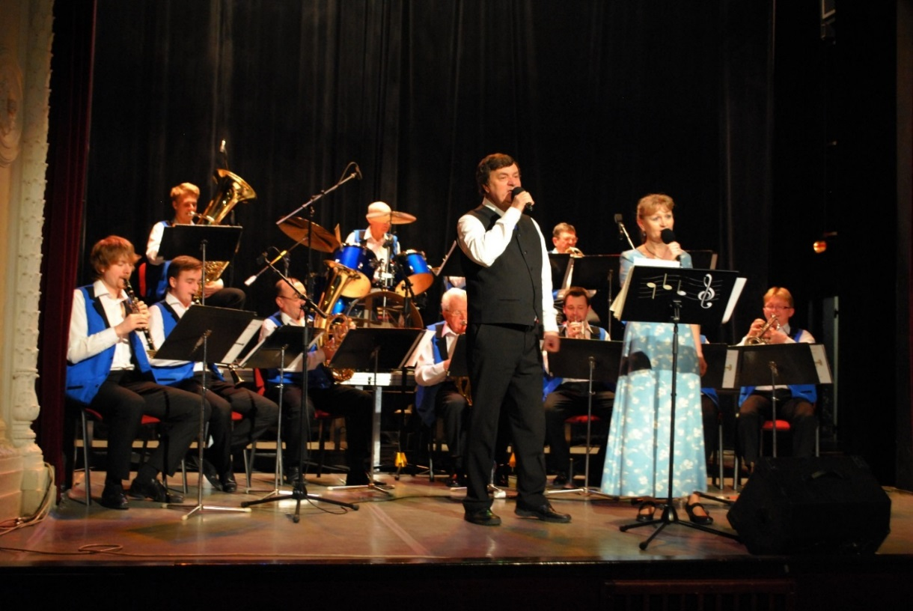
6. Fotogalerie
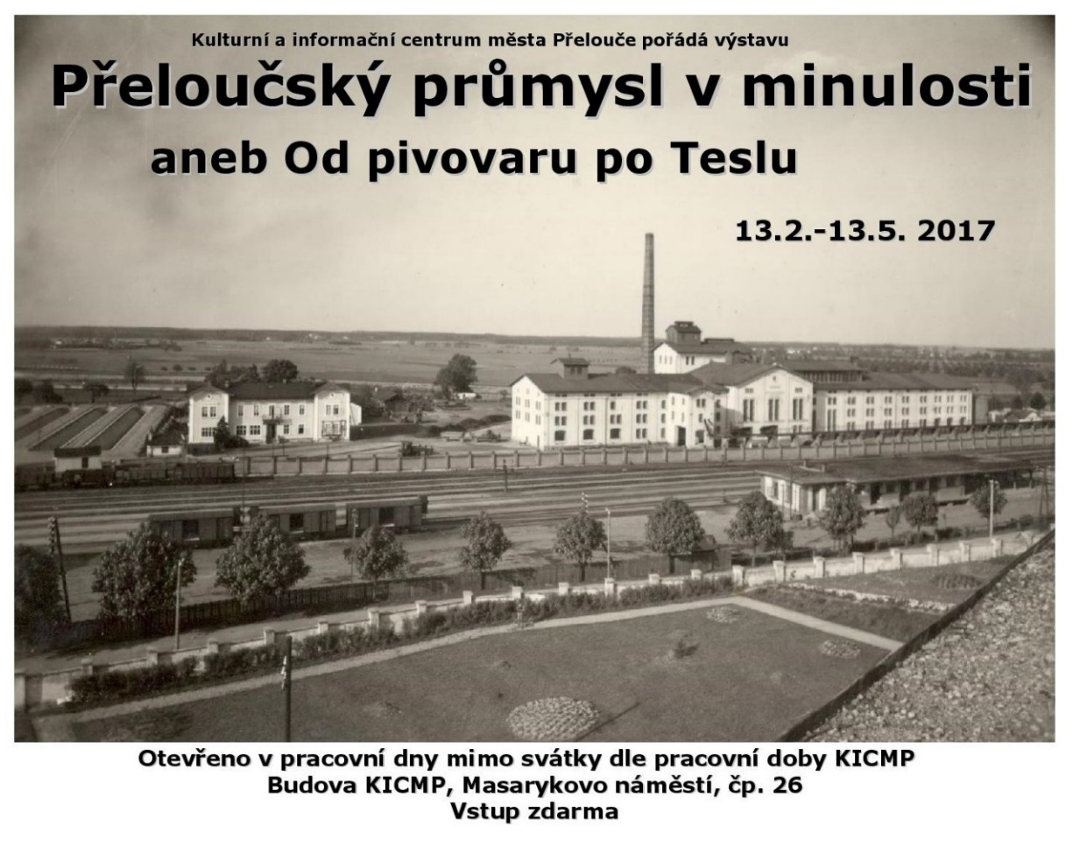
Novoroční koncert přeloučské dechovky V. Kosiny

41
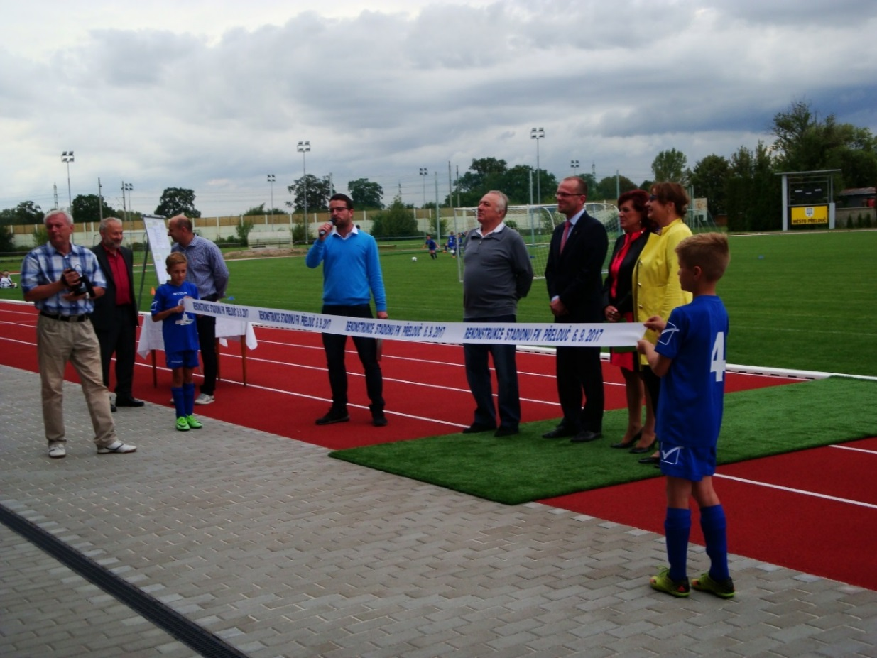
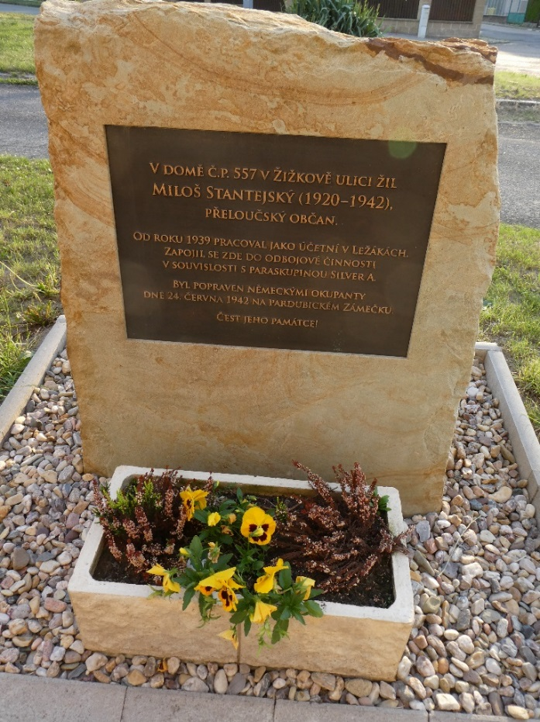
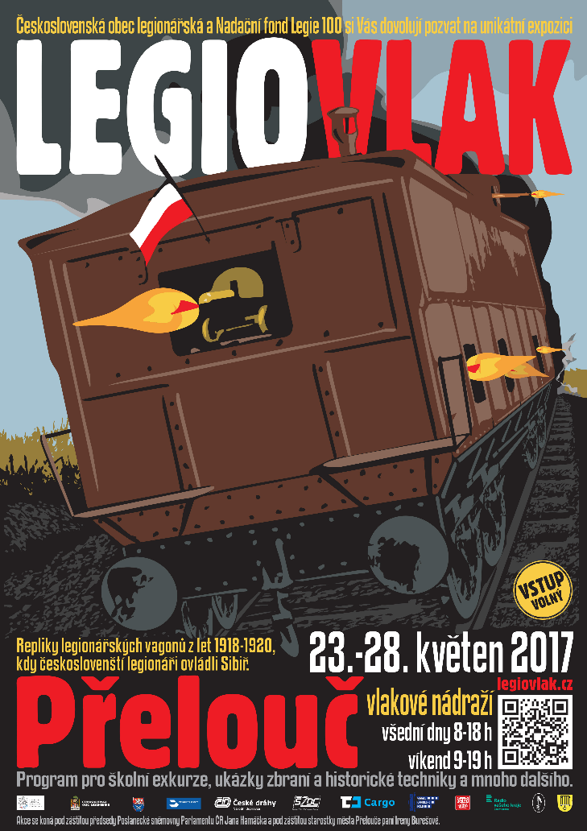
Přelouč navštívil Legiovlak Obnovení pomníku Miloše Stantejského
Slavnostní otevření sportovního stadionu
42
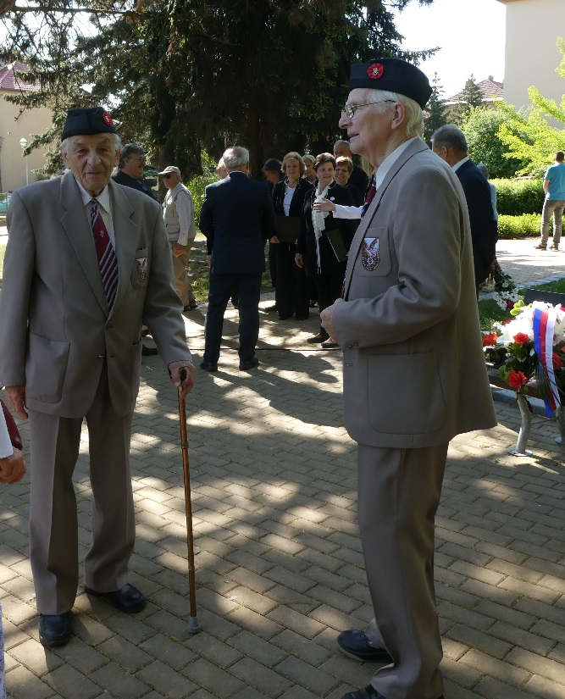
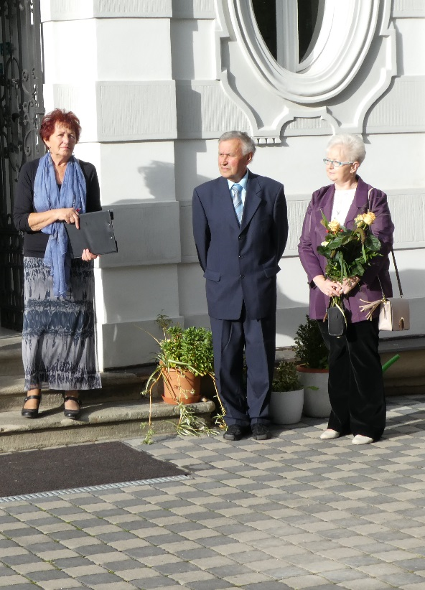
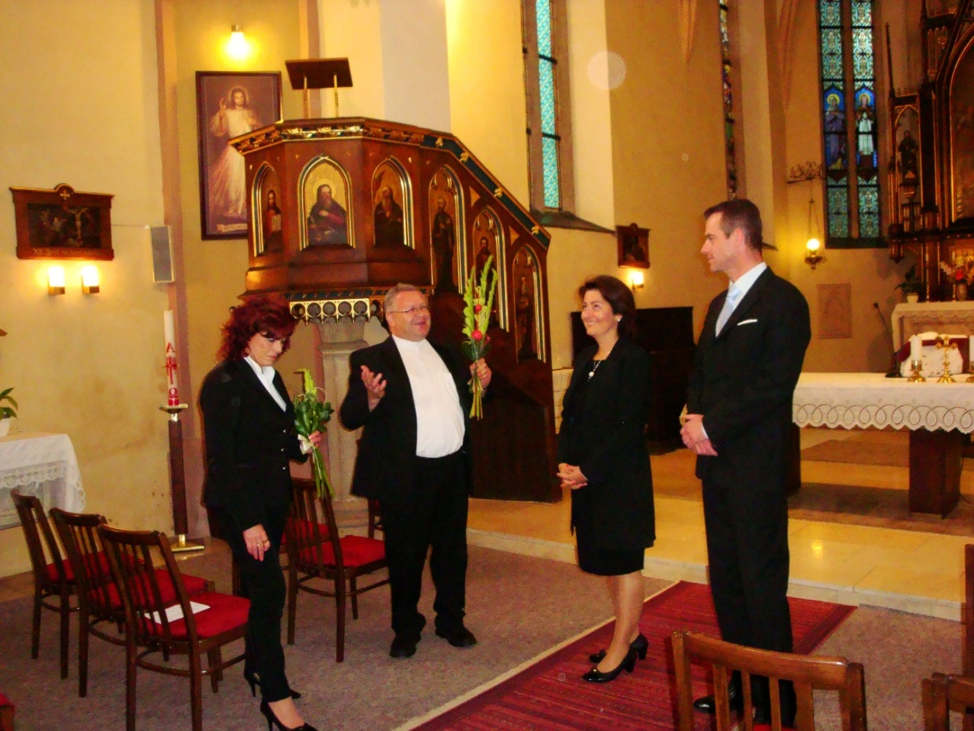
Benefiční varhanní koncert v kostele sv. Jakuba (zleva I. Burešová, L. Pilka, G. Eibenová, A. Viktora)
Výstava Iva Štěpánka – Divišova vila bratr Miroslav Brebera (vlevo)

43
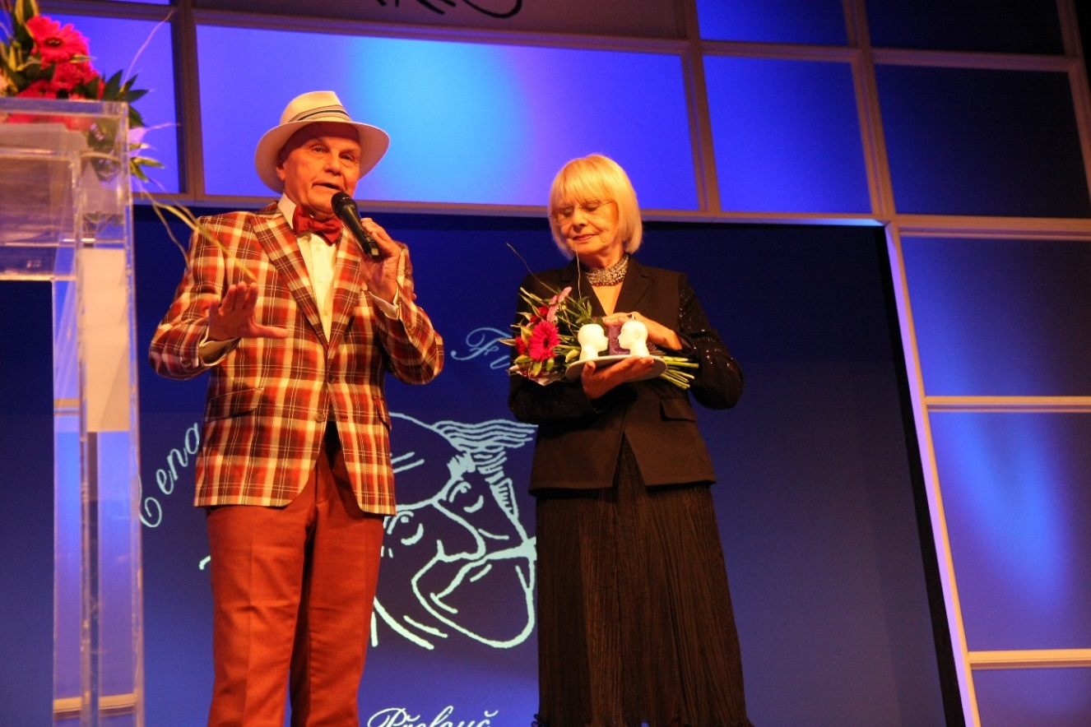
Cenu za celoživotní mistroství v dabingu získali Marie Drahokoupilová a Jan Přeučil
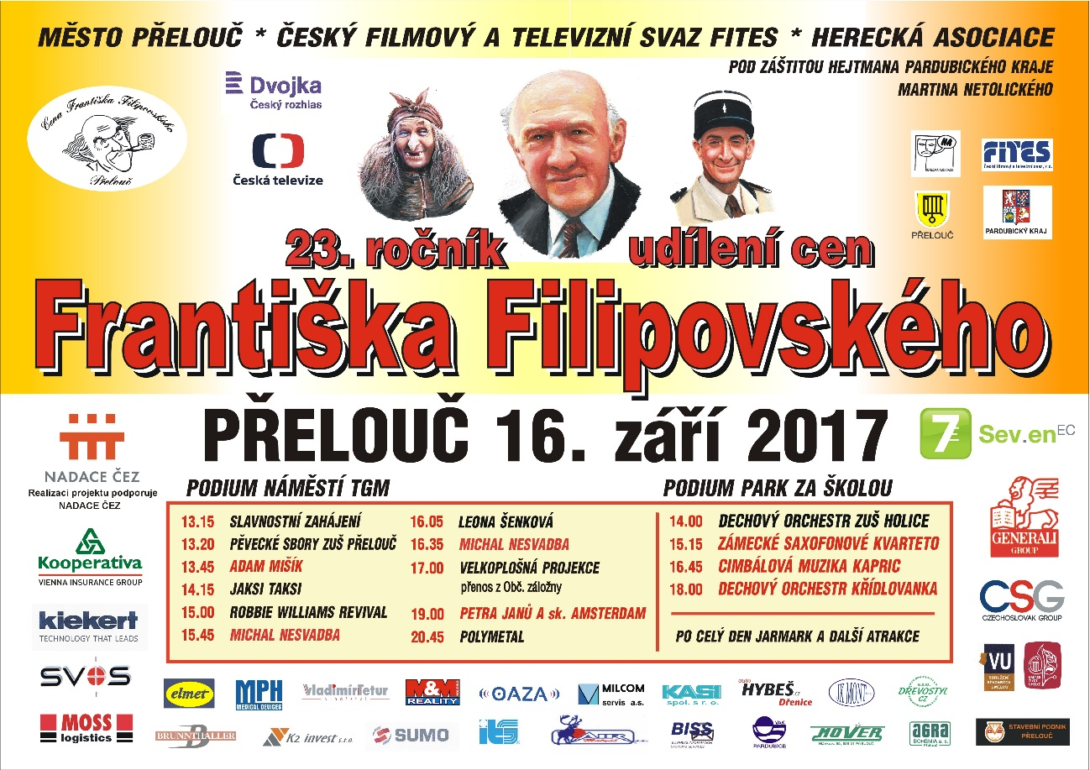

44
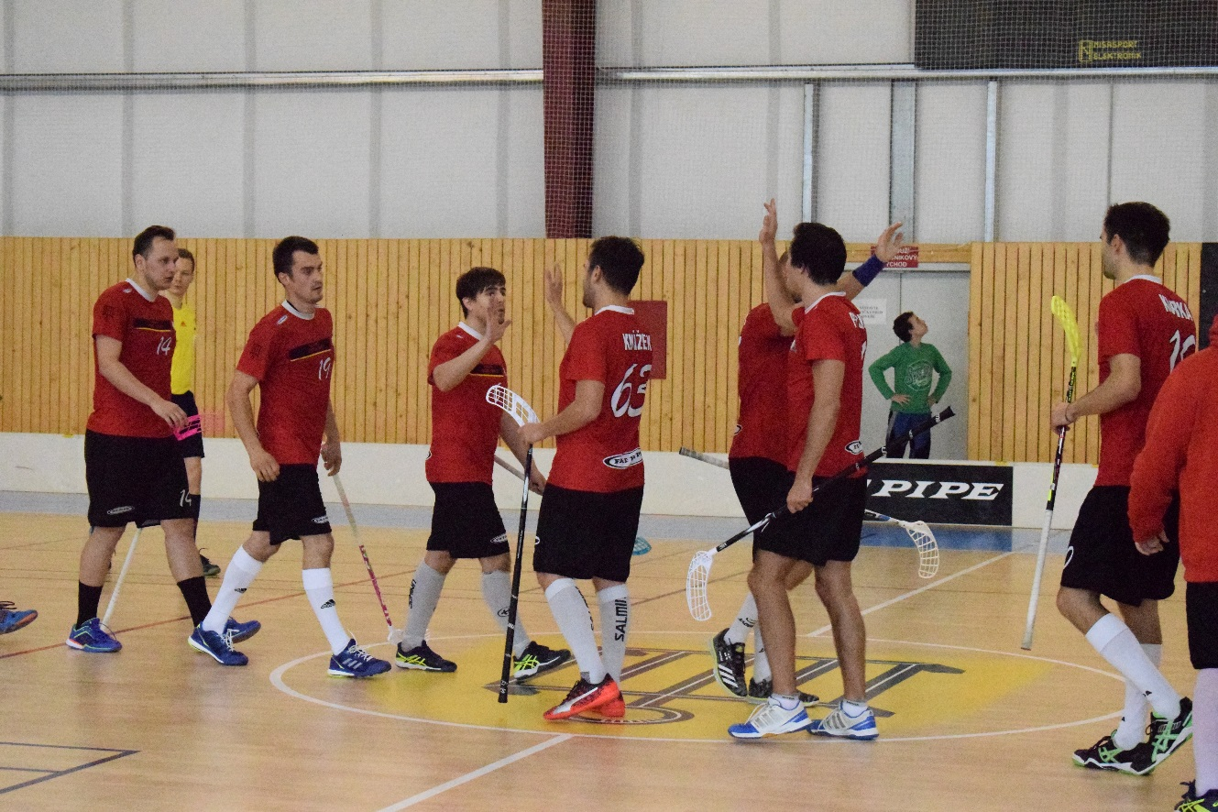
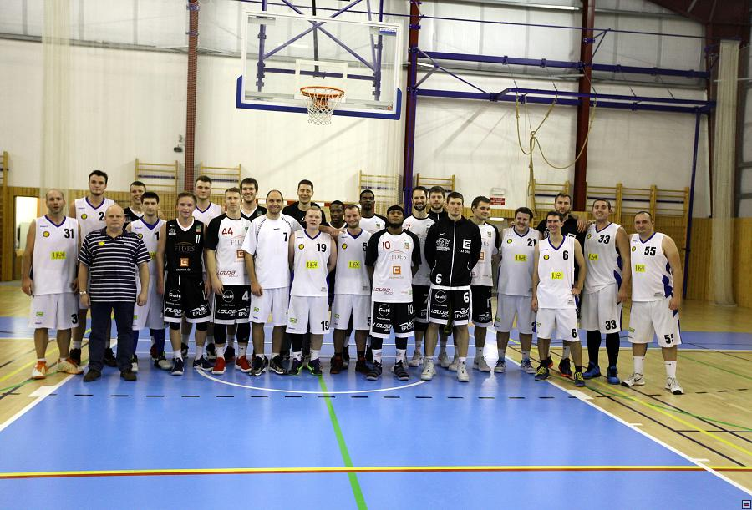
Přeloučští basketbalisté hráli proti ČEZ Basketball Nymburk
Oddíl florbalu Orel Přelouč

45
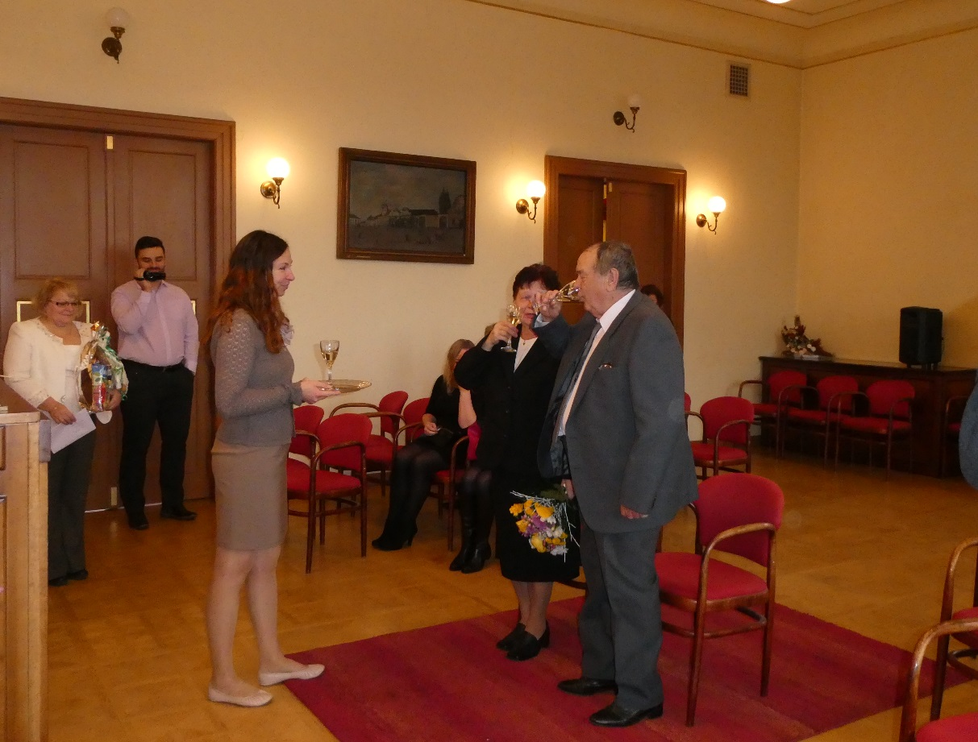
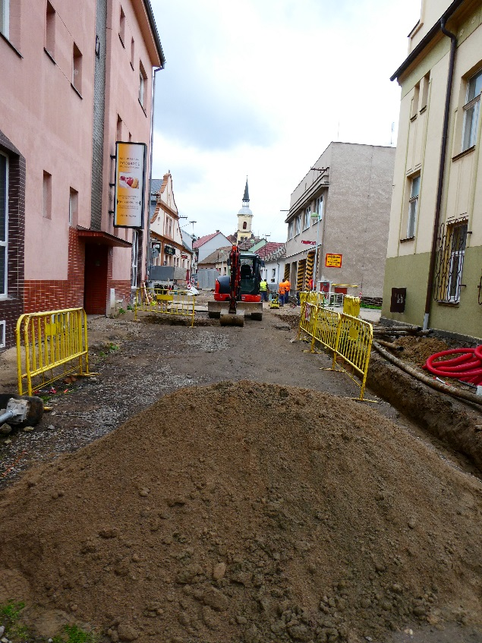
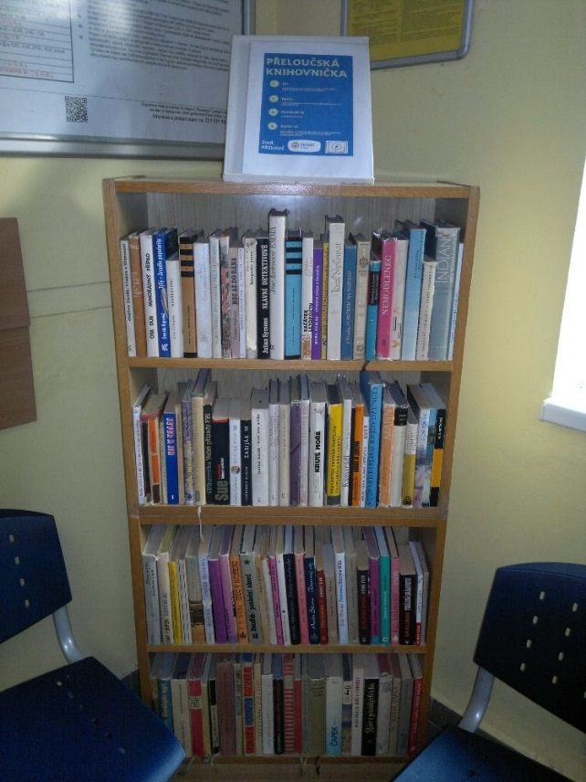
Knihovnička na vlakovém nádraží Stavební úpravy ve Zborovské ulici
Výročí zlaté svatby manželů Nedělkových v obřadní síni Občanské záložny

46

Obsah

1. Významné světové události ....................................................... str. 2 - 3
2. Významné události v ČR ............................................................. str. 4 – 5
3. Události ve městě ......................................................................... str. 6 – 26
4. Sport ve městě .............................................................................. str. 27 – 32
5. Činnost města .............................................................................. str. 33 – 40
6. Fotogalerie ................................................................................... str. 41 - 46

